ОГЛАВЛЕНИЕ
Социально-экономические условия функционирования системы образования
1.1 Информация об образовательных организациях | 3
1.2 Сеть муниципальных организаций образования | 7
1.3 Количество обучающихся и воспитанников по ступеням образования в организациях округа в 2016-2017 учебном году | 7
1.4 Контингент обучающихся в общеобразовательных организациях округа (на 01.09.2017г.) | 7
1.5 Количество обучающихся в 1-х и 10-х классах общеобразовательных организациях | 7
1.6 Количество выпускников общеобразовательных учреждений | 8
1.7 Динамика количества обучающихся в общеобразовательных организациях за 5 лет | 8
1.8 Прогноз количества обучающихся в общеобразовательных  организациях | 8
Содержание образования
2.1. Дошкольное образование | 9
2.2 Начальное общее, основное общее, среднее общее образование | 13
2.2.1 Реализация ФГОС в общеобразовательных организациях Верхнесалдинского городского округа в 2016-2017 уч. году | 13
2.2.2 Использование учебно-методических комплектов в начальной школе | 14
Кадровые условия системы образования
3.1 Численный состав руководящих и педагогических работников образовательных учреждений городского округа | 14
3.2 Характеристика педагогических кадров общеобразовательных организаций на 01.08.2017 г. | 14
3.3Доля педагогических работников общеобразовательных организаций, имеющих аттестацию в 2016 - 2017 году | 15
3.4 Повышение квалификации, профессиональная переподготовка в ГАОУ ДПО «ИРО» в первом полугодии 2017 года в рамках бюджетного финансирования | 15
3.5 Городские профессиональные объединения, творческие группы, созданные в 2016-2017 учебном году | 15
Результат качества образования
4.1 Уровень освоения программ по ступеням образования в 2016-2017 учебном году | 16
4.2 Результаты освоения обучающимися требований общеобразовательных программ за два года | 17
4.3 Результаты государственной (итоговой) аттестации выпускников, освоивших программы среднего общего образования | 17
4.4 Результаты государственной (итоговой) аттестации выпускников, освоивших программы основного общего образования | 26
4.5 Результаты XXнаучно-практической конференции «От экологии природы к экологии души» | 34
4.6 Результаты VII научно-практической конференции младших школьников «Мои первые шаги в науке – 2017» | 34
4.7 Результаты олимпиад обучающихся 7-11 классов 2016-2017 учебного года | 35
4.8 Итоги городских олимпиад младших школьников 2016 – 2017 учебного года | 35
4.9 Достижения обучающихся и воспитанников образовательных организаций округа в 2016-2017 учебном году на уровне России и Свердловской области | 36
4.10 Достижения педагогов образовательных организаций округа в 2016-2017 учебном году на уровне России и Свердловской области | 48
Здоровье детей и подростков
5.1 Рейтинг образовательных организаций по количеству случаев травматизма во время образовательного процесса в 2016-2017 учебном году | 50
5.2 Распределение несчастных случаев по месту происшествия | 51
5.3 Организация отдыха и оздоровления детей и подростков Верхнесалдинского городского округа в летние каникулы 2017года | 51
5.3.1 Охват отдыхом и оздоровлением детей по Верхнесалдинскому городскому округу в период летних каникул | 51
5.3.2 Летнее трудоустройство несовершеннолетних детей | 52

Основные финансовые показатели деятельности системы образования
6.1 Реализация муниципальной программы «Развитие системы образования в Верхнесалдинском городском округе до 2021 года» на 2017 год | 52
6.2 Средства, израсходованные на школьные учебники | 55
6.3Стоимость питания в 2016-2017 г | 55
6.4 Обеспечение питанием обучающихся общеобразовательных организаций в 2016-2017 учебном году | 55
6.5 Денежные средства, выделенные на питание школьников | 55

Социально-экономические условия функционирования системы образования

1.1 Информация об образовательных организациях

Тип и вид организации | Почтовый адрес  организации | ФИО  руководителя ОО | Номер телефона | Адрес электронной почты | Адрес сайта
Общеобразовательные учреждения
Муниципальное бюджетное общеобразовательное учреждение «Средняя общеобразовательная школа № 1 им. А.С.Пушкина» | 624760,  г. Верхняя Салда,  ул. 25 Октября, 18 | Самсонова Елена Алексеевна | (34345)  5-35-10 | schoolone.35@mail.ru | schoolone.ucoz.ru
Код ОО в РИС: 080101
Муниципальное автономное общеобразовательное учреждение «Средняя общеобразовательная школа  № 2 с углублённым изучением физики, математики, русского языка и литературы» | 624760,  г. Верхняя Салда,  ул. Энгельса, д. 87, к. 2 | Калиенко  Рената  Федоровна | (34345)  5-59-00 | vs_school2@mail.ru | 2vs.uralschool.ru
Код ОО в РИС: 080107
Муниципальное бюджетное общеобразовательное учреждение «Средняя общеобразовательная школа  № 3» | 624760,  г. Верхняя Салда,  ул. Сабурова, 11 | Иванова  Наталья  Ивановна | (34345)  5-58-81 | vs-ou3@mail.ru | 3vs.uralschool.ru
Код ОО в РИС: 080102
муниципальное бюджетное общеобразовательное учреждение «Средняя общеобразовательная школа  № 6» | 624760,  г. Верхняя Салда,  ул. Спортивная, 10 | Жидкова Оксана Борисовна | (34345)  5-07-73 | 083104@mail.ru | www.school-6vs.ucoz.ru
Код ОО в РИС: 080103
Муниципальное  бюджетное  общеобразовательное  учреждение «Общеобразовательная школа-интернат №9» | 624760,  г. Верхняя Салда,  ул. Фрунзе, д. 23 | Кудря  Татьяна Вениаминовна | (34345)  5-29-61 | vsschool9@mail.ru | http://9vs.uralschool.ru
Код ОО в РИС: 080202
Муниципальное казённое общеобразовательное учреждение «Средняя общеобразовательная школа  № 12» | 624777,  Верхнесалдинский район,  п.Басьяновский,  ул. Ленина, д. 6 | Ширма  Лариса  Викторовна |  | Shkola12Bas@yandex.ru | http://mkou12bas.edusite.ru/
Код ОО в РИС: 080104
Муниципальное автономное общеобразовательное учреждение «Средняя общеобразовательная школа  № 14» | 624760,  г. Верхняя Салда,  ул. Энгельса, д. 40 | Бурасова  Ирина  Юрьевна | (34345)  5-35-25 | vs-school14@mail.ru | www.vs-school14.ucoz.ru
Код ОО в РИС: 080105
Муниципальная бюджетная общеобразовательная школа - интернат «Общеобразовательная школа - интернат среднего общего образования №17 «Юные спасатели МЧС» | 624760,  г. Верхняя Салда,  ул. Н. Стройка, д. 1 А | Самойленко Наталья Юрьевна | (34345)  5-01-20 | kadet-school@mail.ru | kadet17.uralschool.ru
Код ОО в РИС: 080201
Муниципальное казенное общеобразовательное учреждение «Никитинская средняя общеобразовательная школа» | 624786,  Верхнесалдинский район,  д. Никитино,  ул. Центральная, д. 12 | Максимов Алексей Витальевич | (34345)  4-25-43 | nikitino-shkola@mail.ru | nikitino.ucoz.com
Код ОО в РИС: 080106
Муниципальное казенное общеобразовательное учреждение «Основная общеобразовательная школа деревни Нелоба» | 624782,  Верхнесалдинский район,  д. Нелоба,  ул. Центральная, д. 83 | Гареева  ГалияМухаметзяновна | (34345)  2-14-01 | neloba@list.ru | neloba.edusite.ru
Код ОО в РИС: 080108
Организации дополнительного образования
Муниципальное автономное образовательное учреждение дополнительного образования «Детско-юношеский центр» | 624760,  г. Верхняя Салда,  ул. Воронова, д. 11 | Чукавина  Елена  Петровна | (34345)  4-40-48 | elena_chukavina@mail.ru | ducvs.uralschool.ru
Муниципальное бюджетное образовательное учреждение дополнительного образования «Детско-юношеская спортивная школа» | 624760,  г. Верхняя Салда,  ул. Спортивная, 10 к. 1 | Николаева  Елена Владимировна | (34345)  5-46-48 | dushvs@mail.ru | дюсш-салда.рф
Дошкольные образовательные организации
Муниципальное бюджетное дошкольное образовательное учреждение «Детский сад №1 «Солнышко» комбинированного вида | 624760  город Верхняя Салда, ул. Рабочей молодежи 3А | Калачёва  Алёна  Викторовна | (34345)5-50-33 | mdou.solnyschko1@yandex.ru | solnyshko1.ru
Муниципальное автономное дошкольное образовательное учреждение «Детский сад № 2 «Ёлочка»общеразвивающего вида с приоритетным осуществлением художественно-эстетического развития воспитанников | 624760  город Верхняя Салда, ул. Сабурова 27 | Рязанцева Елена Михайловна | (34345)  5-42-22 | elochka_vs@mail.ru | www.elochka.z66.ru
Муниципальное автономное дошкольное образовательное учреждение «Детский сад № 4 «Утёнок» комбинированного вида | 624760  город Верхняя Салда, ул. ул. Сабурова, 29 | Галай  Татьяна  Евгеньевна | (34345)  5-52-11 | mdou4vs@mail.ru | ytenok-sad.ru
Муниципальное автономное дошкольное образовательное учреждение «Детский сад №5 «Золотая рыбка» комбинированного вида | 624760  город Верхняя Салда, ул. Карла Маркса 9А | Старикова  Ольга  Александровна | (34345)  5-63-06 | golden-fish@nxt.ru | детский-сад-золотая-рыбка.рф
Муниципальное бюджетное дошкольное образовательное учреждение «Детский сад № 6 «Красная шапочка» общеразвивающего вида с приоритетным осуществлением деятельности по физическому развитию воспитанников | 624760  город Верхняя Салда, ул. Энгельса 36 б | Гатала  Марина  Юрьевна | (34345)  5-19-84 | m.gatala@mail.ru | detsad6vs.ru
Муниципальное бюджетное дошкольное образовательное учреждение «Детский сад № 7 «Мишутка»  комбинированного вида | 624760  город Верхняя Салда, Энгельса 65 | Толмачёва  Ольга  Михайловна | (34345)  5-32-20 | mishutka-d@mail.ru | мишутка-вс.рф
Муниципальное бюджетное дошкольное образовательное учреждение «Детский сад № 13 «Малышок» общеразвивающего вида с приоритетным осуществлением деятельности по художественно - эстетическому развитию детей | 624760  город Верхняя Салда, Энгельса 34 | Шимко  Ирина  Николаевна | (34345)  5-51-44 | dou13d@yandex.ru | 13malyshok.z66.ru/
Муниципальное бюджетное дошкольное образовательное учреждение «Детский сад № 17 «Березка» присмотра и оздоровления с приоритетным осуществлением санитарно-гигиенических, профилактических, оздоровительных мероприятий и процедур | 624760  город Верхняя Салда, ул. Восточная 5 | Гудина  Наталья  Вадимовна | (34345)  5-03-66 | gudina.2011@mail.ru | berezka17.z66.ru/
Муниципальное автономное дошкольное образовательное учреждение «Детский сад № 19 «Чебурашка» общеразвивающего вида с приоритетным осуществлением художественно-эстетического развития воспитанников | 624760  город Верхняя Салда, ул. Воронова, д.6,корпус 2 | Жамилова Анна Сергеевна | (34345)  5-48-91 | bug.19@mail.ru | 19cadikvs.z66.ru
Муниципальное бюджетное дошкольное образовательное учреждение «Детский сад №20 комбинированного вида «Кораблик» | 62476  город Верхняя Салда, ул. Восточная 2А | Матюшенко  Наталия  Петровна | (34345)  5-53-02 | korablik-mdou20@mail.ru | dskorablik.ru
Муниципальное казённое дошкольное образовательное учреждение «Детский сад №21 «Василёк» | 624777  пос. Басьяновский, ул. Труда 2 | Алёшина  Елена  Ивановна |  | DVasilek@yandex.ru | vasilek66.umi.ru
Муниципальное бюджетное дошкольное образовательное учреждение «Детский сад № 22 «Родничок» | 624760  город Верхняя Салда, ул. Строителей 1А | Виноградова  Юлия  Алексеевна | (34345)  5-54-33 | 22rodnichok@mail.ru | 22rodnichok.umi.ru
Муниципальное автономное дошкольное образовательное учреждение «Детский сад №24 «Дельфинчик» общеразвивающего вида с приоритетным осуществлением деятельности по физическому развитию воспитанников | 624760  город Верхняя Салда, ул. Энгельса 97-2 | Ткаченко  Наталья  Владимировна | (34345)  5-63-93 | dou24-vs@mail.ru | detsadvs24.wix.com/detsad24vs
Муниципальное автономное дошкольное образовательное учреждение «Детский сад № 26 «Дюймовочка» комбинированного вида Верхнесалдинского городского округа | 624766  город Верхняя Салда, ул. Воронова 7 | Петрова  Елена  Анатольевна | (34345)  5-36-60 | duimovohka26@mail.ru | www.duimovohka.z66.ru
Муниципальное казённое дошкольное образовательное учреждение «Детский сад №28 «Гусельки» | 624785  ,  д. Северная,  ул. Красноармейская 1Б | Горина  Мария  Фёдоровна | (34345)  4-23-31 | gyselki@mail.ru | guselkivs.ucoz.net
Муниципальное казённое дошкольное образовательное учреждение «Детский сад № 29 «Теремок» | 624786  Верхнесалдинский городской округ,  д. Никитино, ул. Молодежная 18 | Алексеева  Светлана  Владимировна | (34345)4-25-49 | s.alekseewa@yandex.ru | teremok29-vs.ru
Муниципальное бюджетное дошкольное образовательное учреждение «Детский сад № 39 «Журавлик» присмотра и оздоровления с приоритетным осуществлением санитарно-гигиенических, профилактических и оздоровительных мероприятий и процедур | 624766  город Верхняя Салда, ул. Воронова 26 | Крашенинникова Надежда Викторовна | (34345)  5-49-10 | juravlik39@yandex.ru | juravlik39.ucoz.net
Муниципальное бюджетное дошкольное образовательное учреждение «Детский сад №41 «Петушок» комбинированного вида | 624766  город Верхняя Салда, ул. Воронова 15/3 | Занина  Ольга  Ивановна | (34345)  5-13-74 | VSDetskiisad41@mail.ru | www.petushokvs.com
Муниципальное бюджетное дошкольное образовательное учреждение «Детский сад №42 «Пингвинчик» общеразвивающего вида с приоритетным осуществлением деятельности по физическому развитию детей | 624760  город Верхняя Салда, ул. Спортивная 15/1 | Дёрова  Светлана  Александровна | (34345)  5-32-77 | dou42PINGVINCHIK@mail.ru | www.pingvinchik42.info
Муниципальное автономное дошкольное образовательное учреждение «Детский сад №43 «Буратино» общеразвивающего вида с приоритетным осуществлением деятельности по физическому развитию воспитанников | 624760  город Верхняя Салда, ул. Спортивная 15/2 | Капитонова  Наталья  Викторовна | (34345)  5-37-48 | dou43.2011@mail.ru | ds43.v-salda.org
Муниципальное автономное дошкольное образовательное учреждение «Детский сад №51 «Вишенка» общеразвивающего вида с приоритетным осуществлением деятельности по социально-личностному развитию детей» | 624760  город Верхняя Салда, ул. Устинова 25/1 | Морозова  Ольга  Викторовна | (34345)  5-33-24 | 51vishenka@mail.ru | доу-вишенка.рф
Муниципальное автономное дошкольное образовательное учреждение «Детский сад № 52 «Рябинка» комбинированного вида» | 624760,  город Верхняя Салда, ул. Энгельса 74 корп.1 | Прядеина  Надежда  Николаевна | (34345)  5-50-77 | ryabinka52@yandex.ru | доу52.рф

1.2 Сеть муниципальных организаций образования
В 2016/2017 учебном году в Верхнесалдинском городском округе функционировало 10 общеобразовательных организаций, из них 1 основная (МКОУ «Основная общеобразовательная школа д. Нелоба») и 9 средних общеобразовательных школ. Три общеобразовательных организации находятся в сельской местности, семь – в городе Верхняя Салда. Все общеобразовательные организации являются юридическими лицами и имеют лицензию на образовательную деятельность.
Средние общеобразовательные школы (СОШ)
- 3 ОО – являются муниципальными казёнными организациями;
- 2 ОО – являются муниципальными автономными организациями;
- 5 ОО – являются муниципальными бюджетными организациями.

Учреждения дополнительного образования:
- Детско-юношеская спортивная школа (ДЮСШ) бюджетная организация;
- Детско-юношеский центр (ДЮЦ) автономная организация

1.3 Количество обучающихся и воспитанников по ступеням образования в учреждениях округа в 2016-2017 учебном году

ДОО | Начальная школа  (1-4 класс) | Основная школа  (5-9 класс) | 10-12 кл.
2872 | 2043 | 2382 | 388

1.4 Контингент обучающихся в общеобразовательных организациях округа (на 01.09.2017г.)

ОО | Кол-во классов | Кол-во обучающихся | 1-4 классы |  | 5-9 классы |  | 10-11 классы
 |  |  | всего | из них на  2 смене | всего | из них на  2 смене | всего | из них  на  2 смене
№1 | 23 | 600 | 272 | 0 | 274 | 0 | 54 | 0
№2 | 51 | 1254 | 499 | 200 | 621 | 103 | 134 | 0
№3 | 17 | 404 | 226 | 0 | 178 | 0 | 0 | 0
№6 | 39 | 1005 | 420 | 0 | 494 | 0 | 91 | 0
№9 | 10 | 234 | 91 | 0 | 135 | 0 | 8 | 0
№12 | 11 | 93 | 49 | 0 | 39 | 0 | 5 | 0
№14 | 39 | 965 | 399 | 169 | 465 | 0 | 101 | 0
№17 | 22 | 341 | 169 | 0 | 161 | 0 | 11 | 0
НСОШ | 8 | 75 | 31 | 0 | 39 | 0 | 5 | 0
Нелоба | 9 | 22 | 14 | 0 | 8 | 0 | 0 | 0
ИТОГО: | 229 | 4993 | 2170 | 369 | 2414 | 103 | 409 | 0

1.5 Количество обучающихся в 1-х и 10-х классах общеобразовательных организаций

ОО | Первые классы |  |  | Десятые классы
 | на 01.07.2015 | на 01.07.2016 | на  01.07.2017 | на 01.07.2015 | на 01.07.2016 | на 01.07.2017
№1 | 55 | 79 | 90 | 25 | 21 | 28
№2 | 125 | 132 | 130 | 70 | 65 | 76
№3 | 45 | 52 | 60 | 10 | 0 | 0
№6 | 100 | 110 | 100 | 25 | 40 | 48
№9 | 23 | 27 | 23 | 10 | 0 | 8
№12 | 10 | 4 | 16 | 2 | 2 | 2
№14 | 94 | 96 | 118 | 52 | 55 | 60
№17 | 38 | 40 | 46 | 7 | 9 | 0
НСОШ | 6 | 9 | 8 | 6 | 5 | 0
Нелоба | 1 | 4 | 4 | 0 | 0 | 0
ИТОГО: | 497 | 553 | 595 | 207 | 197 | 222

1.6 Количество выпускников общеобразовательных организаций

ОО | 9 класс |  |  | 11класс
 | 2014/15 | 2015/16 | 2016/17 | 2014/15 | 2015/16 | 2016/17
№1 | 36 | 37 | 48 | 30 | 22 | 26
№2 | 121 | 101 | 121 | 71 | 66 | 76
№3 | 21 | 11 | 18 | 24 | 12/8 | 9
№6 | 52 | 73 | 75 | 41 | 40 | 25
№9 | 23 | 16 | 24 | 11 | 10 | 8
№12 | 7 | 7 | 10 | 5 | 4 | 2
№14 | 107 | 95 | 96 | 42 | 47 | 42
№17 | 35 | 32 | 30 | 13 | 9 | 7
НСОШ | 6 | 6 | 6 | 0 | 5 | 0
Нелоба | 1 | 2 | 4 | 0 | 0 | 0
ВСЕГО: | 409 | 380 | 433 | 237 | 215/8 | 195

1.7 Динамика количества обучающихся в общеобразовательных организациях за 5 лет

ОО | 2012/13 | 2013/14 | 2014/15 | 2015/16 | 2016/17 | Изменение  кол-ва за 5 лет
№1 | 460 | 452 | 467 | 473 | 554 | +81
№2 | 1261 | 1236 | 1251 | 1242 | 1244 | +2
№3 | 296 | 312 | 317 | 357 | 373 | +16
№6 | 816 | 835 | 881 | 919 | 956 | +37
№9 | 211 | 228 | 232 | 234 | 233 | +1
№14 | 993 | 983 | 979 | 960 | 940 | -20
№17 | 280 | 308 | 318 | 325 | 326 | +1
По городским школам | 4317 | 4354 | 4445 | 4510 | 4626 | +116
№12 | 90 | 79 | 89 | 90 | 88 | -2
НСОШ | 72 | 72 | 72 | 72 | 74 | +2
Нелоба | 17 | 17 | 17 | 21 | 21 | 0
По сельским школам | 179 | 168 | 178 | 183 | 183 | 0
ВСЕГО: | 4496 | 4522 | 4623 | 4693 | 4809 | +116

1.8 Прогноз количества обучающихся в общеобразовательных организациях

ОО | Факт |  | Прогноз | Сравнение  2016/17 и 2017/18годов
 | 2015/16 | 2016/17 | 2017/2018
№1 | 475 | 554 | 600 | +46
№2 | 1246 | 1244 | 1254 | +10
№3 | 352 | 373 | 404 | +31
№6 | 916 | 956 | 1005 | +49
№9 | 234 | 233 | 234 | +1
№12 | 90 | 88 | 93 | +5
№14 | 977 | 940 | 965 | +25
№17 | 320 | 326 | 341 | +15
НСОШ | 72 | 74 | 75 | +1
Нелоба | 21 | 21 | 22 | +1
ИТОГО: | 4698 | 4809 | 4993 | +184

Содержание образования
2.1. Дошкольное образование Верхнесалдинского городского округа
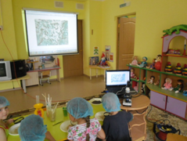
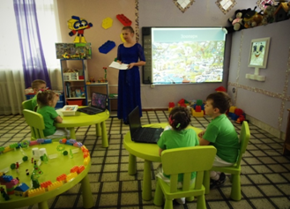

Цель -обеспечение равных возможностей для каждого ребенка в получении качественного дошкольного образования.
Задачи:
1)обеспечение стопроцентной доступности дошкольного образования для детей в возрасте от3 до 7 лет;
2) обеспечение введения и реализации федерального государственного образовательного стандарта дошкольного образования (далее ФГОС ДО);
3) обеспечение вариативности и разнообразия содержания программ и организационных форм дошкольного образования, возможности формирования программ различной направленности с учетом образовательных потребностей, способностей и состояния здоровья детей;
4) сохранение и укрепление здоровья детей дошкольного возраста, обеспечение психолого-педагогических условий, формирования ценностей здорового образа жизни дошкольников;
5) обеспечение разностороннего развития детей дошкольного возраста с учетом их возрастных и индивидуальных особенностей на основе индивидуального подхода к детям дошкольного возраста и специфичных для детей дошкольного возраста видов деятельности и культурных практик;
6) развитие условий, обеспечивающих информационную открытость, вариативность и разнообразие образовательных услуг в сфере дошкольного образования.
Развитие сети дошкольных образовательных учреждений (далее по тексту ДОУ) на протяжении ряда лет является одним из приоритетных направлений образования округа.
По состоянию на 1 января 2017 года на территории Верхнесалдинского городского округа зарегистрировано и функционируют 22 дошкольных учреждения (3 из них находятся в сельской местности):
1) 8 ДОУ – общеразвивающего вида с приоритетным осуществлением физического, художественно-эстетического, социально-личностного развития воспитанников;
2) 8 ДОУ – комбинированного вида;
3) 2 ДОУ – присмотра и оздоровления с приоритетным осуществлением санитарно-гигиенических, профилактических и оздоровительных мероприятий и процедур;
4) 4 ДОУ – детский сад.
Из них:
- 3 ДОУ – являются муниципальными казёнными учреждениями;
- 9 ДОУ – являются муниципальными автономными учреждениями;
- 10 ДОУ – являются муниципальными бюджетными учреждениями.
Все дошкольные учреждения реализуют основные общеобразовательные программы – общеобразовательные программы дошкольного образования.
Во исполнение требований Указа Президента Российской Федерации от 07 мая 2012 года № 599 о достижении к 2016 году 100 процентов доступности дошкольного образования для детей в возрасте от3 до 7 лет в городском округе действовала муниципальная программа «Развитие сети дошкольных образовательных учреждений в Верхнесалдинском городском округе на 2010-2016 годы», результаты реализации которой показаны в таблице 1.
Таблица 1
Целевые показатели по вводу дополнительных мест в ДОУ
Направление программы | ДОУ | Количество дополнительных мест по годам
 |  | 2010 | 2011 | 2012 | 2013 | 2014 | 2015 | 2016
Строительство и реконструкция зданий ДОУ | ДОУ № 6 «Красная шапочка» |  | 70
 | ДОУ № 7 «мишутка» |  |  |  | 70
Открытие групп на базе функционирующих ДОУ | ДОУ № 24  «Дельфинчик» |  |  |  |  | 24
Увеличение предельной численности детей в ДОУ | В 16 – ти  ДОУ | 207
 | ДОУ № 1 «Солнышко»  ДОУ № 24 «Дельфинчик»  ДОУ № 39 «Журавлик»  ДОУ № 41 «Петушок»  ДОУ № 42 «Пингвинчик»  ДОУ № 43 «Буратино» |  |  |  | 23
 | ДОУ № 4 «Утенок»  ДОУ № 7 «Мишутка»  ДОУ № 6 «Красная шапочка»  ДОУ № 20 «Кораблик»  ДОУ №26 «Дюймовочка»  ДОУ № 42 «Пингвинчик»  ДОУ № 43  «Буратино»  ДОУ № 52 «Рябинка» |  |  |  |  | 81
 | ДОУ № 24 «Дельфинчик»  ДОУ № 13 «Малышок»  ДОУ № 22 «Родничок»  ДОУ № 19 «Чебурашка»  ДОУ № 41 «Петушок» |  |  |  |  |  | 36
 | ДОУ № 51  «Вишенка»  ДОУ № 2 «Елочка»  ДОУ № 4 «Утенок»  ДОУ № 39 «Журавлик»  ДОУ № 26 «Дюймовочка»  ДОУ № 24 «Дельфинчик» |  |  |  |  |  |  | 35
Всего введено мест | 546

Изменение количества детей посещающих дошкольные образовательные учреждения

Изменение количества детей стоящих в очереди для устройства в дошкольные учреждения
(по состоянию на 1 января)
На 01.01.2011: всего 1035 детей из них: от 0-1 года 480, 1-3 лет 504, с 3-7 лет 51.
На 01.01.2017: всего 899 детей из них: от 0-1 года 405, 1-3 лет 494, с 3-7 лет 0.
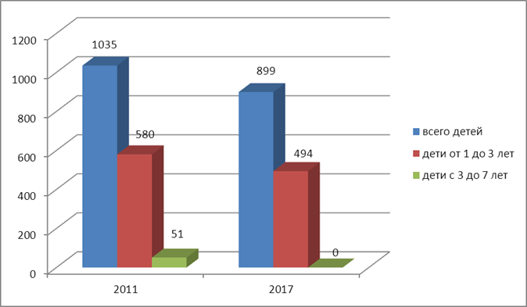

В соответствии с ФГОС ДО в 2016 году продолжено развитие практики инклюзивного образования детей-инвалидов и детей с ограниченными возможностями здоровья в дошкольных образовательных учреждениях. Дети с ограниченными возможностями здоровья и дети-инвалиды, обучающиеся в группе нормально развивающихся сверстников, получают необходимую коррекционную помощь, семьи, в которых воспитываются дети, обеспечены психолого – педагогическим сопровождением.
. Для коррекционной работы с детьми с ограниченными возможностями здоровья, осваивающими адаптированную образовательную программу в группах компенсирующей направленности, создаются условия в соответствии планом реализации индивидуально ориентированных коррекционных мероприятий, обеспечивающих удовлетворение особых образовательных потребностей детей с ограниченными возможностями здоровья. При создании условий для работы с детьми-инвалидами, осваивающими адаптированную образовательную программу, учитывается индивидуальная программа реабилитации ребенка-инвалида.
Создание условий для обучения детей с особыми образовательными потребностями
в детских садах
Вид группы | ДОУ | Кол-во групп | Кол-во детей
Группы для детей с задержкой психического развития | МБДОУ «Детский сад № 1 «Солнышко» | 2 | 20
Группы коррекционной направленности для детей с нарушением зрения | МАДОУ «Детский сад № 4 «Утенок» | 2 | 20
группы компенсирующей направленности для детей с тяжелыми нарушениями речи | МАДОУ «Детский сад № 5 «Золотая рыбка» | 2 | 20
группы компенсирующей направленности для детей с тяжелыми нарушениями речи | МБДОУ «Детский сад № 20 «Кораблик» | 2 | 20
группа компенсирующей направленности для детей с тяжелыми нарушениями речи | МБДОУ «Детский сал № 7 «Мишутка» | 1 | 13
группы компенсирующей направленности для детей с тяжелыми нарушениями речи | МАДОУ «Детский сад № 26 «Дюймовочка» | 2 | 20
группы компенсирующей направленности для детей с тяжелыми нарушениями речи | МБДОУ «Детский сад №41 «Петушок» | 2 | 20
группы для детей с нарушениями функций опорно-двигательного аппарата (неврология) | МАДОУ «Детский сад №52 «Рябинка» | 3 | 42
Итого: |  | 16 | 175
В каждом дошкольном учреждении разработаны и утверждены Планы мероприятий («дорожная карта») по повышению значений показателей по обеспечению доступности объектов и услуг в сфере образования для инвалидов и лиц с ограниченными возможностями здоровья.

Количество детей инвалидов посещающих дошкольные образовательные учреждения

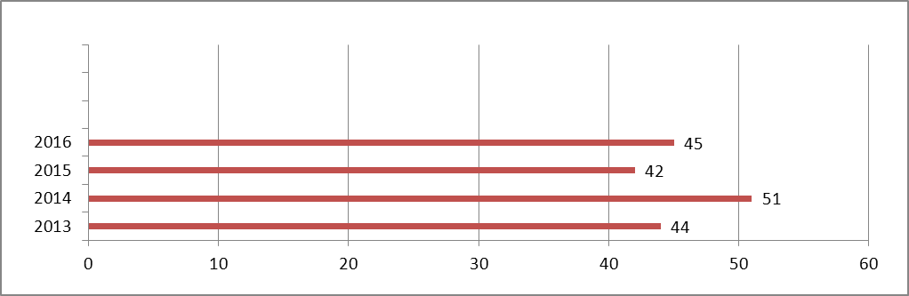

Повышение качества и доступности дошкольного образования на территории Верхнесалдинского городского округа обеспечивалось вхождением ДОУ в нормативное поле ФГОС ДО.
Мероприятия по переходу на ФГОС ДО предусмотрены Планом мероприятий («дорожная карта») «Изменения в социальной сфере, направленной на повышение эффективности образования» в Верхнесалдинском городском округе на 2014-2018 годы.
Образовательные программы ДОУ приведены в соответствие с требованиями ФГОС ДО: программы разработаны, обсуждены в рамках методических объединений, педагогических советов ДОУ. Необходимым условием качественной реализации образовательной программы является ее непрерывное сопровождение педагогическими и учебно-вспомогательными работниками в течение всего времени ее реализации.
В целом по Верхнесалдинскому городскому округу за 2014-2016 год прошли повышение квалификации по образовательным программам, обеспечивающим введение норм ФГОС ДОв практику образовательной деятельности дошкольных образовательных учреждений, 100 процентов педагогов.

Характеристика педагогических кадров дошкольных образовательных организаций

Наименование  показателей | Всего  2016/17 | в том числе имеют образование:  (данные на 01.01.2017 г.)
 |  | высшее профессиональное | из них педагогическое | среднее профессиональное | из них педагогическое | Обучаются в колледже или ВУЗАХ
Численность работников – всего | 330 | 127 | 123 | 201 | 197 | 5-
из них руководителей (заместителей) | 26 | 21 | 21 | 5 | 3 | -
Педагогических работников  из них: | 304 | 106 | 102 | 196 | 194 | 5
воспитатели | 219 | 53 | 49 | 164 | 162 | 5
старшие воспитатели | 14 | 12 | 12 | 2 | 2 | -
музыкальные работники | 25 | 9 | 9 | 16 | 16 | -
инструкторы по физической культуре | 17 | 5 | 5 | 12 | 12 | -
учителя - логопеды | 10 | 10 | 10 |  |  | -
учителя-дефектологи | 2 | 2 | 2 |  |  | -
педагоги - психологи | 15 | 14 | 14 | 1 | 1 | -
педагоги дополнительного образования | 2 | 1 | 1 | 1 | 1 | -

Стаж педагогической деятельности работников дошкольных образовательных организаций
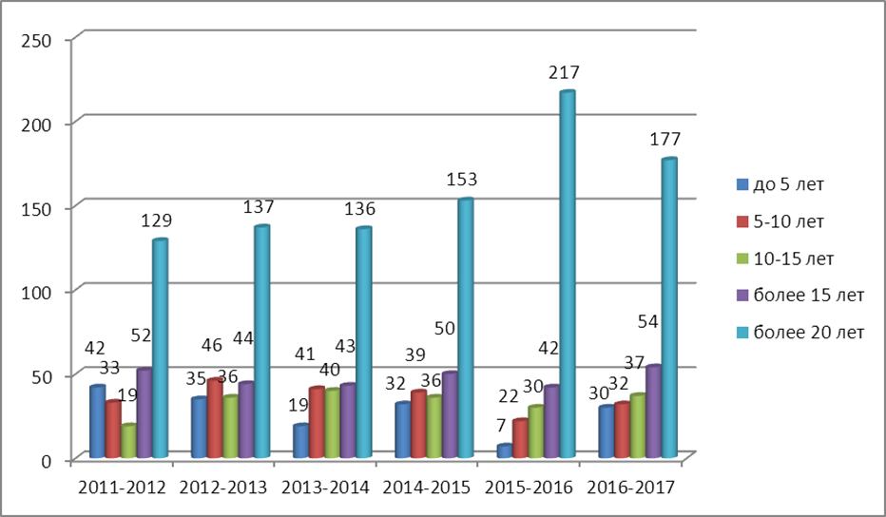

2.2 Начальное общее, основное общее, среднее общее образование

2.2.1. Реализация ФГОС в общеобразовательных организациях Верхнесалдинского городского округа в 2016-2017 учебном году

Количество обучающихся по новым федеральным стандартам в 2016-2017 учебном году

Количество ОО реализующих ФГОС | Количество обучающихся | В том числе по классам
 |  | 1 класс | 2 класс | 3 класс | 4 класс | 5 класс | 6 класс | 7 класс | 8 класс
ФГОС НОО | 1954 | 520 | 558 | 434 | 442
ФГОС ООО | 1208 |  |  |  |  | 484 | 508 | 134 | 82

Методы обучения, формы организации современного урока на основе системно-деятельностного подхода, используемые учителями, работающими в классах по ФГОС НОО

Показатель | Доля от общего количества классов, перешедших на  ФГОС НОО %
 | 2014-2015 | 2015-2016 | 2016-2017
Индивидуальные проекты | 56 | 55 | 63
Групповые проекты | 100 | 94 | 97
Учебно-исследовательская деятельность | 100 | 87 | 81
Технологии уровневой дифференциации | 28 | 25 | 44
Технологии развивающего обучения | 62 | 76 | 71
Обучение на основе учебных ситуаций практико-ориентированного характера | 30 | 34 | 46
Диалоговые технологии | 85 | 86 | 80
Технология развития критического мышления | 50 | 40 | 38
Коммуникативные технологии | 100 | 100 | 96
Технологии проблемного обучения |  |  | 58
Другое (стратегии смыслового чтения) |  |  | 62

Кадровое обеспеченность специалистами реализации ФГОС

ОО | Наличие логопеда | Наличие дефектолога | Наличие психолога
№1 | + | - | +
№2 | + | - | +
№3 | + | - | +
№6 | - | - | +
№9 | - | - | -
№12 | - | - | +
№14 | - | - | +
№17 | + | - | +

НСОШ
Нелоба | - | - | -

2.2.2 Использование учебно-методических комплектов в начальной школе

УМК | Всего %
Занков Л. | 3
Школа 2100 | 31
Классическая начальная школа/Школа России | 36
Гармония | 18
Перспективная начальная школа | 15
Школа 21 века Виноградова Н. | 10

Кадровые условия системы образования

3.1 Численный состав руководящих и педагогических работников образовательных организаций городского округа

Анализ качественного и количественного состава педагогических кадров общеобразовательных организаций в 2016/2017 учебном году характеризуется стабильностью, 100 % укомплектованностью.
Всего в общеобразовательных организациях Верхнесалдинского городского округа в 2016/2017 учебном году работало 519 человек, из них образовательный процесс осуществляло 319 педагогов (с учетом педагогов городских и сельских общеобразовательных учреждений, школ-интернатов), что составляет 61,5 % от общего количества работников образовательных организаций.

Кол-во педагогов | 2013-14  уч. год | 2014-15 уч. год | 2015-16  уч. год | 2016-17 уч. год
Всего педагогических работников организаций общего образования (без совместителей) | 281 | 279 | 280 | 319
Всего педагогических работников дошкольных образовательных организаций (без совместителей) | 263 | 284 | 295 | 330
Всего педагогических работников организаций дополнительного образования ( без совместителей) | 23 | 18 | 16 | 22

3.2Характеристика педагогических кадров общеобразовательных организаций на 01.08.2017 г.

№ п/п | Наименование показателя | Всего
1 | Число  дневных общеобразовательных организаций | 10
2 | Численность учителей дневных общеобразовательных организаций | 319
3 | Численность учителей | 290
4 | Русский язык и литература | 38
5 | История, право, обществознание | 16
6 | Информатика и вычислительная техника | 11
7 | Физика | 11
8 | Математика | 31
9 | Химия | 8
10 | География | 7
11 | Биология | 7
12 | Иностранные языки | 29
13 | Физическая культура | 23
14 | Учителя осуществляющие деятельность по реализации программ начального общего образования | 80

3.3 Доля педагогических работников общеобразовательных организаций, имеющих аттестацию в 2016 -2017 году

Доля педагогических работников общеобразовательных организаций, прошедших аттестацию  2016-2017 учебный год | Общеобразовательные организации | Дошкольные образовательные организации | Организации дополнительного образования
всего | 319 | 298 | 22
Высшая квалификационная категория | 49 | 54 | 0
Первая квалификационная категория | 194 | 151 | 11
Соответствие занимаемой должности | 35 | 48 | 3
Не аттестованных | 41 | 45 | 8

3.4 Повышение квалификации, профессиональная переподготовка в ГАОУ ДПО «ИРО» в первом полугодии 2017 года в рамках бюджетного финансирования

№ п/п | Направление ДПП | Верхнесалдинский городской округ
 |  | заявка на 2016 год | факт 1 полугодие
1 | Подготовка к организации и проведению ЕГЭ, ГИА (модуль 1, модуль 2, модуль 3, модуль 4), общественные наблюдатели | 21 | 0
2 | Подготовка к организации и проведению ЕГЭ, ГИА | 5 | 16
3 | Подготовка к введению ФГОС общего образования | 95 | 1
4 | Организация и содержание работы с одаренными детьми | 3 | 0
5 | Духовно-нравственное воспитание | 2 | 0
6 | Информационные и коммуникационные технологии | 5 | 0
7 | Управление качеством образования | 0 | 1
8 | Инновации в образовании | 0 | 0
9 | Менеджмент | 8 | 0
10 | Развитие профессионального потенциала | 6 | 0
11 | Здоровьеформирующие и здоровьесберегающие технологии | 1 | 0
12 | Библиотечный менеджмент | 1 | 0
13 | Программы СПО | 0 | 5
14 | Доп.образование | 1 | 1
15 | Реализация ДПП (переподготовка) в объеме свыше 250 час. | 7 | 0
16 | Реализация семинаров по организации ОГЭ, ЕГЭ | 0 | 85
17 | Реализация семинаров (прочие направления) | 0 | 2
Итого: |  | 155 | 111

3.5 Городские профессиональные объединения, творческие группы, созданные в 2016-17 учебном году

№ | ФИО руководителя ГМО | Предмет
 | Гилязова Роза Равильевна | «Черчение и изобразительное искусство»
 | Шабанова Наталья Сергеевна | «Математика»
 | ЭктоваИрэна Игоревна | «Русский язык и литература»
 | Шевчук Любовь Александровна | «Физика»
 | Сытова Наталья Леонидовна | «Химия»
 | БерестоваНаталья Александровна | «Психология»
 | Ганина Наталья Михайловна | «Основы религиозных культур и светской этики»
 | Исупова Светлана Борисовна | «Музыка»
 | Глущенко Татьяна Николаевна | «ОБЖ»
 | Пузеева Ирина Валерьевна | «Биология»
 | Михайлова Ольга Владимировна | «Английский язык»
 | Усачева Анна Викторовна | «География»
 | Гончаренко Лариса Валерьевна | «Информатика»
 | Михеева Любовь Михайловна | «Школьные библиотекари»
 | Кузнецова Ираида Николаевна | «Начальные классы (1 класс)»
 | Медведева ЛюцияРазяповна | «Начальные классы (2 класс)»
 | Лачихина Алевтина Васильевна | «Начальные классы (3 класс)»
 | Крюкова Наталья Владимировна | «Начальные классы (4 класс)»
 | Семёнова Светлана Ивановна | «Логопедия»
 | Мерзлякова Анжела Ивановна | «Технология (обслуживающий труд)»
 | Балютко Татьяна Валентиновна | «История»
 | Углов Евгений Сергеевич | «Физическая культура»
 | Зорихина Нинель Викторовна | «Заместители директоров по воспитательной работе»

Результат качества образования

4.1 Уровень освоения программ по ступеням образования в 2016-2017 учебном году

ОО | Ступень  образования | количество  учащихся | кол-во не успев.по  неуважит. причине, из них |  | % не  успевающих | количество  отличников | количество  успевающих  на 4 и 5 | % отличников и  успевающих  на 4 и 5
 |  |  | «на осень» | всего
№ 1 | 1 - 4 кл | 242 | 0 | 0 | 0 | 3 | 61 | 26
 | 5 - 9 кл | 260 | 5 | 5 | 4 | 5 | 64 | 27
 | 10 - 11 кл | 52 | 0 | 0 | 0 | 4 | 9 | 25
 | итого | 554 | 5 | 5 | 1,8 | 12 | 134 | 26,4
№ 2 | 1 - 4 кл | 493 | 0 | 0 | 0,4 | 20 | 185 | 56,8
 | 5 - 9 кл | 618 | 0 | 11 | 1,8 | 16 | 189 | 33,2
 | 10 - 11 кл | 133 | 0 | 0 | 0 | 5 | 32 | 27,8
 | итого | 1244 | 0 | 11 | 1,1 | 41 | 406 | 39,3
№ 3 | 1 - 4 кл | 214 | 0 | 0 | 0 | 4 | 66 | 41
 | 5 - 9 кл | 150 | 4 | 4 | 2,6 | 0 | 27 | 18
 | 10 - 11 кл | 9 | 0 | 0 | 0 | 0 | 3 | 33
 | итого | 373 | 4 | 4 | 2,6 | 4 | 96 | 31
№ 6 | 1 - 4 кл | 401 | 0 | 2 | 0,5 | 37 | 149 | 63,48
 | 5 - 9 кл | 488 | 0 | 0 | 0 | 23 | 144 | 34,22
 | 10 - 11 кл | 67 | 0 | 0 | 0 | 5 | 24 | 43,28
 | итого | 956 | 0 | 2 | 0,5 | 65 | 317 | 45,2
№ 9 | 1 - 4 кл | 93 | 0 | 2 | 2 | 1 | 33 | 35,5
 | 5 - 9 кл | 132 | 2 | 4 | 3 | 1 | 45 | 34
 | 10 - 11 кл | 8 | 0 | 0 | 0 | 2 | 6 | 75
 | итого | 233 | 2 | 6 | 5 | 4 | 84 | 36
№ 12 | 1 - 4 кл | 37 | 0 | 0 | 0 | 0 | 9 | 24,3
 | 5 - 9 кл | 46 | 2 | 2 | 4,3 | 1 | 14 | 32,6
 | 10 - 11 кл | 5 | 0 | 0 | 0 | 0 | 2 | 40
 | итого | 88 | 2 | 2 | 4,3 | 1 | 25 | 32,3
№ 14 | 1 - 4 кл | 361 | 2 | 2 | 0,7 | 12 | 151 | 62
 | 5 - 9 кл | 488 | 1 | 2 | 0,4 | 15 | 140 | 32
 | 10 - 11 кл | 91 | 0 | 0 | 0 | 2 | 31 | 36
 | итого | 940 | 3 | 4 | 0,5 | 29 | 322 | 42
№ 17 | 1 - 4 кл | 157 | 4 | 6 | 1,3 | 0 | 25 | 21,2
 | 5 - 9 кл | 151 | 7 | 12 | 3,3 | 2 | 29 | 20,5
 | 10 - 11 кл | 18 | 0 | 0 | 0 | 0 | 7 | 39
 | итого | 326 | 11 | 18 | 2,4 | 2 | 61 | 19
НСОШ | 1 - 4 кл | 32 | 0 | 0 | 0 | 0 | 8
 | 5 - 9 кл | 39 | 1 | 1 | 2,5 | 0 | 6 | 1
 | 10 - 11 кл | 5 | 0 | 0 | 0 | 0 | 3 | 0
 | итого | 76 | 1 | 1 | 2,5 | 0
ООШ  д. Нелоба | 1 - 4 кл | 13 | 0 | 0 | 0 | 0 | 2 | 9
 | 5 - 9 кл | 10 | 0 | 0 | 9 | 0 | 2 | 9
 | 10 - 11 кл | 0 | 0 | 0 | 0 | 0 | 0 | 0
 | итого | 23 | 0 | 0 | 9 | 0 | 4 | 18

4.2 Результаты освоения обучающимися требований общеобразовательных программ за два года
ОО | 2015- 2016 учебный год |  |  |  |  |  | 2016- 2017 учебный год
 | начальная  школа |  | основная  школа |  | средняя  школа |  | начальная  школа |  | основная  школа |  | средняя  школа
 | освоение программ | процент освоения программ на «4» и «5» | освоение программ | процент освоения программ на «4» и «5» | освоение программ | процент освоения программ на «4» и «5» | освоение программ | процент освоения программ на «4» и «5» | освоение программ | процент освоения программ на «4» и «5» | освоение программ | процент освоения программ на «4» и «5»
№ 1 | 100 | 38 | 98,6 | 33,9 | 100 | 31,9 | 100 | 39 | 98,3 | 27 | 100 | 25
№ 2 | 100 | 42 | 99,3 | 43 | 99,3 | 34 | 99,6 | 56,8 | 98,2 | 33,2 | 100 | 27,8
№ 3 | 100 | 35 | 97 | 20 | 100 | 28 | 100 | 41 | 98 | 18 | 100 | 33
№ 6 | 100 | 42 | 100 | 37 | 100 | 40 | 99,5 | 63,5 | 100 | 34 | 100 | 43
№ 9 | 100 | 48 | 97 | 32 | 100 | 50 | 98 | 35,5 | 97 | 34 | 100 | 75
№ 12 | 100 | 26 | 42 | 35 | 100 | 33,3 | 100 | 24,3 | 95,7 | 32,6 | 100 | 40
№ 14 | 99,6 | 63 | 99,6 | 36,3 | 100 | 20,2 | 99,3 | 62 | 99,6 | 32 | 100 | 36
№ 17 | 98 | 57 | 98,2 | 52,1 | 100 | 65,7 | 98,7 | 52 | 96,7 | 42 | 100 | 67
ООШ д.Нелоба | 100 | 25 | 100 | - | - | - | 100 | 16 | 100 | 20 | - | -
Среднее значение | 99,8 | 39,5 | 92,7 | 35,1 | 99,9 | 44,8 | 99,5 | 43,3 | 98 | 30 | 100 | 43,4

4.3 Результаты государственной (итоговой) аттестации выпускников, освоивших программы среднего общего образования

В 2017 году государственная (итоговая) аттестация выпускников общеобразовательных организаций Верхнесалдинского городского округа проводилась в соответствии с Порядком проведения государственной итоговой аттестации по образовательным программам среднего общего образования (с изменениями).
Согласно данному Порядку государственная (итоговая) аттестация выпускников общеобразовательных учреждений Верхнесалдинского городского округа проводилась в форме единого государственного экзамена.
Пунктом проведения экзамена (далее ППЭ) не первый год служит МБОУ "Средняя общеобразовательная школа №3". Межведомственной комиссией, созданной на территории нашего округа, в мае 2017 года было подтверждена готовность ППЭ к проведению итоговой аттестации.
Кабинеты и штаб ППЭ оборудованы системами круглосуточного видеонаблюдения. В целях предупреждения нарушений, связанных с наличием средств связи на входе использовались металлодетекторы и средства подавления сотовой связи.
Второй год используется технология печати контрольных измерительных материалов в аудиториях, а также сканирования экзаменационных материалов в Штабе ППЭ, что ускоряет процесс организации проверки экзаменационных работ выпускников.
Впервые в нашем округе был организован Пункт проведения экзамена на дому для обучающегося, по состоянию здоровья.
В день проведения экзамена на ППЭ для оказания медицинской помощи присутствовал медицинские работник, безопасность обеспечивалась сотрудниками органов правопорядка.
В 2017 году в период государственной (итоговой) аттестации в пункте проведения экзаменов работали:
- 4 – члена территориального представительства Государственной экзаменационной комиссии;
- 1 – руководитель ППЭ;
- 80 – организаторов в аудитории;
- 36 – организаторов вне аудиторий;
- 2 – технических специалиста.
- работали представители двух городских СМИ

На этапе подготовки к проведению государственной (итоговой) аттестации выпускников 11 (12) классов со всеми категориями работников пункта проведения экзаменов, координаторами ЕГЭ в ОУ в сентябре - мае 75 педагогов были проучены на двухдневном семинаре «Подготовки организаторов ОГЭ и ЕГЭ» по программе ГАОУ ДПО СО «Институт развития образования», в ходе которого участники мероприятия были ознакомлены с нормативно-правовой базой ЕГЭ, должностными инструкциями работников ППЭ, с правилами заполнения бланков и документов, с требованиями по работе с ПАК, с информацией об ответственности за разглашение сведений, содержащихся в материалах ЕГЭ, о недопущении некорректного поведения по отношению к участникам экзамена, общественным наблюдателям, другим лицам, участвующим в подготовке и проведении ЕГЭ, а также прошли практикум по технологии распечатки КИМ в аудиториях.
В соответствии с Дорожной картой специалистами Управления образования и Информационно-методического центра, заместителями директоров, классными руководителями, учителями-предметниками проводилась работа по информационно-методическому обеспечению единого государственного экзамена. Разработаны памятки для выпускников и их родителей, оформлены информационные стенды по ЕГЭ, размещены соответствующие ссылки на школьных сайтах, проведены родительские собрания, организовано обучение выпускников по заполнению бланков ЕГЭ, проведены тренировочные тестирования по выбранным предметам обучающимися.
По результатам областных репетиционных работ по математике и русскому языку была определена «группа риска» среди обучающихся 11 классов, набирающих низкие баллы. Для решения возникших проблем были составлены индивидуальные программы устранения выявленных учебных дефицитов..
В ходе государственной итоговой аттестации 2017 году не зафиксированы нарушения порядка проведения ЕГЭ в ППЭ.
По результатам Государственной итоговой аттестации по программам среднего общего образования все обучающиеся успешно справились с экзаменами и получили аттестаты.

Сведения о выпускниках средней ступени образования
за 2011-2017 год

Учебный год | Всего выпускников | Не допущенные к ИА | Число проходящих ИА | Число сдавших в щадящем режиме | Число окончивших  на 4 и 5 | Число не преодолевших минимальный порог | Золотые  медалисты | Серебряные  медалисты
2011 - 2012 | 223 | 0 | 223  100% | 2  0,9% | 61  27,4% | 7  3,1% | 2  0,9% | 3  1,3%
2012-2013 | 231 | 1  0,4% | 230  99,6% | 2  0,9% | 71  31% | 3  1,3% | 6  2,6% | 9  4%
2013-2014 | 171 | 0 | 171  100% | 2  1,2% | 54  32% | 2  1,2% | 6  3,5% | 0
2014-2015 | 209 | 1 | 208  99,95% | 1  0,05% | 56  27% | 3  1,46% | 19  9,1%
2015-2016 | 223 | 0 | 223 | 1  0,04% | 124  55% | 0 | 15  6,7%
2016 - 2017 | 195 | 0 | 195  100% | 0 | 65  33/3% | 0 | 14  7,1%

195 выпускников 11 классов в 2017 году были допущены к ГИА. Количество выпускников, получивших медаль «За особые успехи в учении» составило 14 человек.
Обязательными для получения аттестата являлись экзамены по русскому языку и математике (база). Остальные предметы выпускники сдавали по выбору, которые им необходимы для поступления в высшие и средние профессиональные учебные заведения в качестве вступительных испытаний по специальностям.
Выбор предметов для ЕГЭ
ОО | Математика Б | Математика П | Русский язык | Английский язык | Литература | География | История | Обществознание | Физика | Химия | Биология | Информатика
№ 1 | 17 | 16 | 26 | 6 | 0 | 0 | 8 | 17 | 6 | 2 | 5 | 2
№ 2 | 56 | 47 | 76 | 2 | 2 | 2 | 13 | 38 | 28 | 7 | 15 | 29
№ 3 | 9 | 6 | 9 | 1 | 0 | 0 | 2 | 5 | 1 | 0 | 1 | 0
№ 6 | 25 | 19 | 25 | 1 | 4 | 0 | 3 | 12 | 8 | 3 | 4 | 3
№9 | 7 | 5 | 8 | 0 | 0 | 0 | 1 | 4 | 2 | 0 | 0 | 2
№ 12 | 2 | 2 | 2 | 0 | 0 | 0 | 0 | 2 | 0 | 0 | 1 | 0
№ 14 | 40 | 27 | 42 | 3 | 4 | 1 | 4 | 22 | 18 | 4 | 6 | 3
№ 17 | 7 | 3 | 7 | 0 | 0 | 0 | 2 | 7 | 2 | 0 | 0 | 0
ВСГО | 163 | 125 | 195 | 13 | 10 | 3 | 33 | 107 | 65 | 16 | 32 | 39

Результаты выпускников образовательных учреждений Верхнесалдинского городского округа, полученные на Едином государственном экзамене в 2017 году
Средний балл по предметам ЕГЭ
ОО | Математика Б | Математика П | Русский язык | Английский язык | Литература | География | История | Обществознание | Физика | Химия | Биология | Информатика
№ 1 | 4,4 | 52 | 68 | 80 | 0 | 0 | 73 | 61 | 54 | 44 | 50 | 72
№ 2 | 4,2 | 49 | 68 | 63 | 63 | 66 | 44 | 51 | 53 | 62 | 51 | 68
№ 3 | 4,1 | 31 | 64 | 61 | 0 | 0 | 48 | 55 | 39 | 0 | 27 | 0
№ 6 | 4,5 | 44 | 72 | 53 | 59 | 0 | 42 | 50 | 49 | 48 | 58 | 56
№9 | 4,3 | 50 | 66 | 0 | 0 | 0 | 50 | 54 | 49 | 0 | 0 | 60
№ 12 | 4 | 21 | 73 | 0 | 0 | 0 | 0 | 44 | 0 | 0 | 42 | 0
№ 14 | 4,3 | 42 | 70 | 67 | 57 | 62 | 58 | 56 | 50 | 50 | 51 | 49
№ 17 | 4 | 34 | 52 | 0 | 0 | 0 | 27 | 39 | 37 | 0 | 0 | 0
ВСГО | 4,3 | 45 | 68 | 71 | 59 | 64 | 52 | 53 | 51 | 54 | 51 | 66
Свердловская область | 4,3 | 48 | 70 | 66 | 60 | 54 | 54 | 55 | 53 | 57 | 51 | 61

Средний балл по предметам ЕГЭ в сравнении за 3 года
Учебный год | Математика П | Русский язык | Английский язык | Литература | География | История | Обществознание | Физика | Химия | Биология | Информатика
2014 - 2015 | 41 | 69 | 72 | 61 | 78 | 47 | 54 | 54 | 56 | 50 | 56
2015-2016 | 48 | 67 | 72 | 59 | 66 | 44 | 52 | 51 | 56 | 53 | 68
2016-2017 | 45 | 68 | 71 | 59 | 64 | 52 | 53 | 51 | 54 | 51 | 66

Результаты по русскому языку в нашем городском округе остаются в течение многих лет стабильными, но в этом году они ниже результатов по Свердловской области.

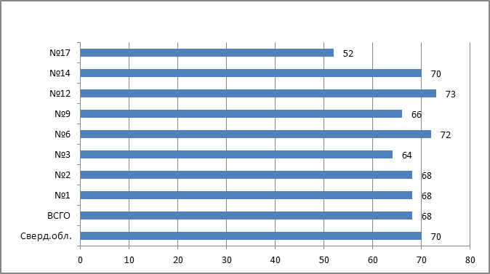
Средний балл ЕГЭ по русскому языку

Средняя оценка за базовый экзамен по математике сопоставима с результатами областных показателей.

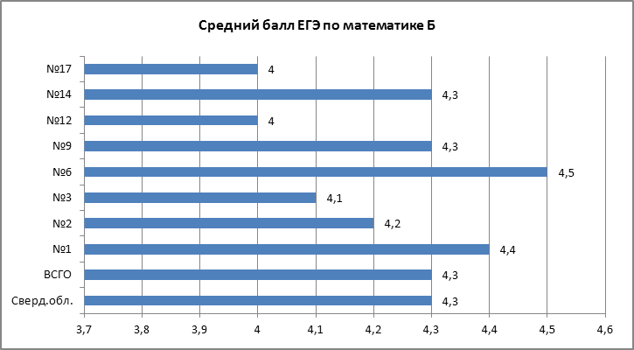

Средний результат по математике (профильной) остается ниже, чем по области. Стоит отметить, что разница результата между областью и города сократилась на 3 пункта . Результаты школ №1, №2, №9 выше областных и городских показателей по данному экзамену.
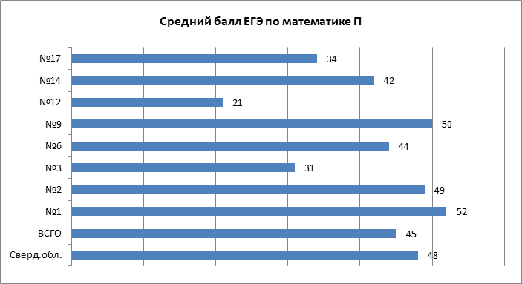

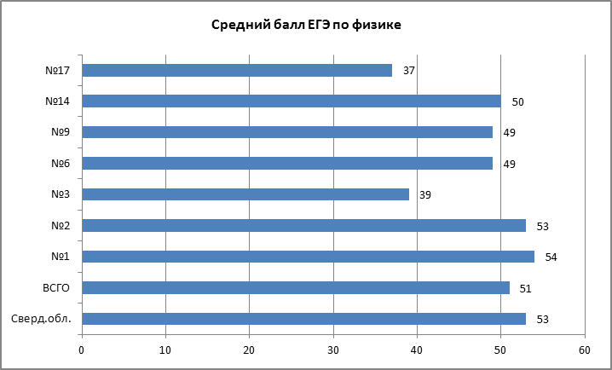
В сравнении с прошлым годом результаты по физике в округе на прежнем уровне, но ниже областного показателя. Из 65 участников 1 человек не набрал минимальное количество баллов по предмету. Результаты школы №1 выше областных показателей по физике.

Среди остальных предметов по выбору выше областных и российских были получены результаты по географии, английскому языку и информатике. Данные предметы выбирают единицы обучающихся. Так географию в этом году выбрали три человека. Английский язык - 13 человек, по сравнению с прошлым годом количество участников сократилось на 7 человек. Как и в прошлом году результаты округа по данному предмету выше областных показателей.

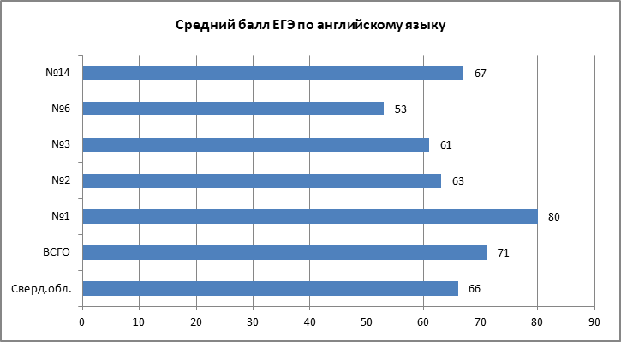

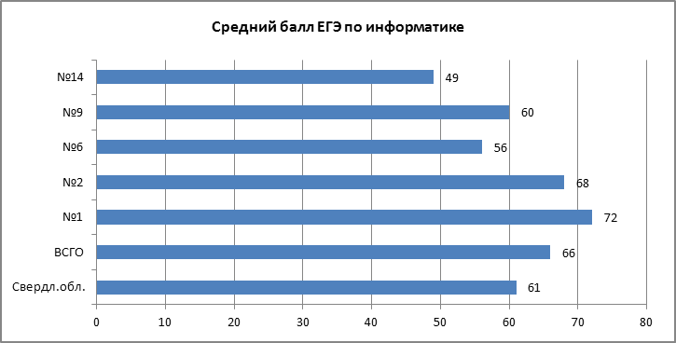

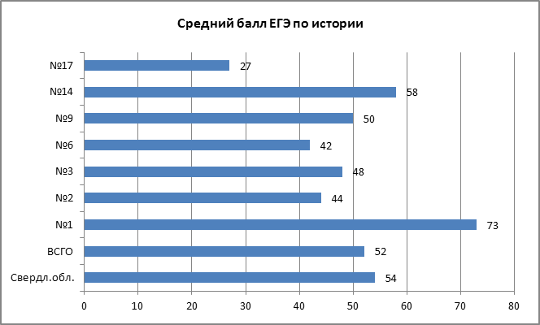
Средний балл по истории в округе ниже, чем по области, но по сравнению с прошлым годом число не преодолевших минимальный порог снизилось с 16 до 9 %, что составило 3 человека из 33. Стоит отметить значительный рост результатов по истории в школах №14 и №1.

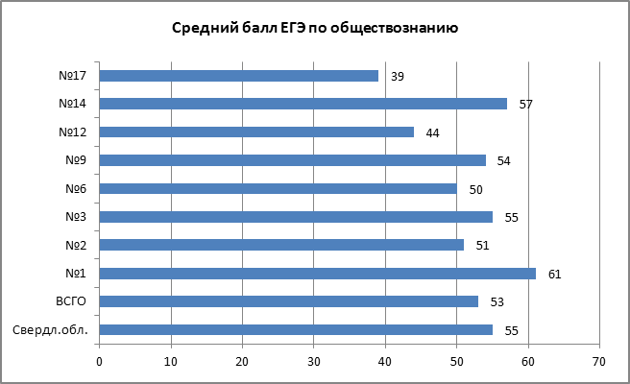
Ситуация с обществознанием незначительно улучшилась по сравнению с прошлым годом, но доля не набравших минимальное количество баллов остаётся прежней - 17 %, что составило 19 человек из 107.

Результаты по таким предметам, как литература, химия и биология остаются относительно стабильными и близкими к результатам области. После географии литература, предмет по которому выбор учениками сравнительно небольшой, 10 человек. В основном данный предмет выбирают ученики, которые на протяжении нескольких лет занимались в профильных классах.
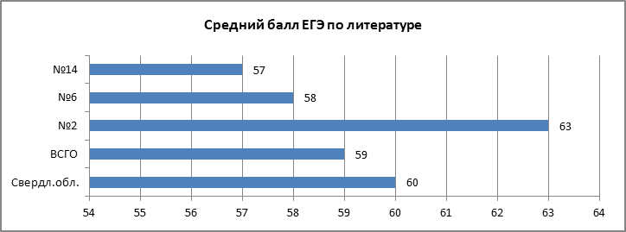

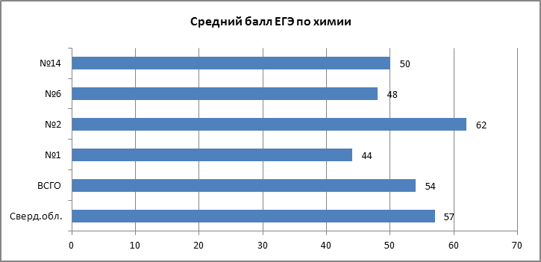

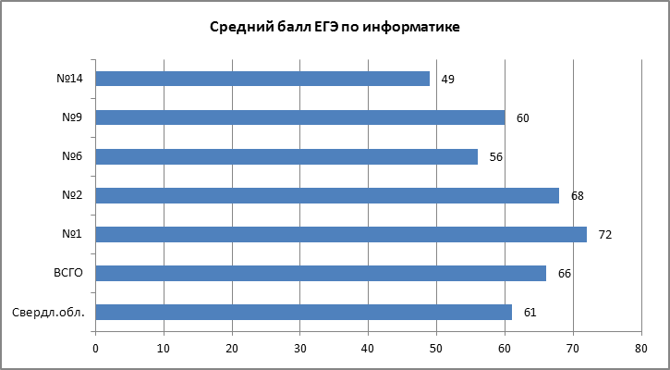

Самыми проблемными местами остаются как и в прошлом году результаты по таким предметам, как математика (профиль) и обществознание
ОО | Математика П | Русский язык | Английский язык | Литература | География | История | Обществознание | Физика | Химия | Биология | Информатика
№ 1 | 0 | 4 | 3 | 0 | 0 | 1 | 2 | 0 | 1 | 0 | 1
№ 2 | 1 | 15 | 0 | 0 | 0 | 0 | 0 | 1 | 0 | 0 | 5
№ 3 | 0 | 0 | 0 | 0 | 0 | 0 | 0 | 0 | 0 | 0 | 0
№ 6 | 0 | 7 | 0 | 0 | 0 | 0 | 0 | 0 | 0 | 0 | 0
№9 | 0 | 3 | 0 | 0 | 0 | 0 | 0 | 0 | 0 | 0 | 0
№ 12 | 0 | 1 | 0 | 0 | 0 | 0 | 0 | 0 | 0 | 0 | 0
№ 14 | 0 | 8 | 1 | 0 | 0 | 0 | 1 | 0 | 0 | 1 | 0
№ 17 | 0 | 0 | 0 | 0 | 0 | 0 | 0 | 0 | 0 | 0 | 0
ВСГО | 1 | 38 | 4 | 0 | 0 | 1 | 3 | 1 | 1 | 1 | 6
Количество выпускников набравших 80-100 баллов по предмету ЕГЭ

Количество выпускников, не набравших минимальный балл по предмету ЕГЭ
ОО | Математика Б | Математика П | Русский язык | Английский язык | Литература | География | История | Обществознание | Физика | Химия | Биология | Информатика
№ 1 | 0 | 2 | 0 | 0 | 0 | 0 | 0 | 0 | 0 | 0 | 0 | 0
№ 2 | 0 | 4 | 0 | 0 | 0 | 0 | 2 | 9 | 0 | 1 | 4 | 0
№ 3 | 0 | 2 | 0 | 0 | 0 | 0 | 0 | 0 | 0 | 1 | 1 | 0
№ 6 | 0 | 1 | 0 | 0 | 0 | 0 | 0 | 3 | 0 | 0 | 1 | 0
№9 | 0 | 0 | 0 | 0 | 0 | 0 | 0 | 0 | 0 | 0 | 0 | 0
№ 12 | 0 | 2 | 0 | 0 | 0 | 0 | 0 | 1 | 0 | 0 | 0 | 0
№ 14 | 0 | 3 | 0 | 0 | 0 | 0 | 0 | 1 | 0 | 1 | 1 | 1
№ 17 | 0 | 1 | 0 | 0 | 0 | 0 | 1 | 5 | 1 | 0 | 0 | 0
ВСГО | 0 | 15 | 0 | 0 | 0 | 0 | 3 | 19 | 1 | 3 | 7 | 1

Доля выпускников, не преодолевших минимальный порог ЕГЭ (в %)
ОО | Математика Б | Математика П | Русский язык | Английский язык | Литература | География | История | Обществознание | Физика | Химия | Биология | Информатика
№ 1 | 0 | 12,5 | 0 | 0 | 0 | 0 | 0 | 0 | 0 | 0 | 0 | 0
№ 2 | 0 | 8,5 | 0 | 0 | 0 | 0 | 15 | 23,6 | 0 | 28,5 | 26,6 | 0
№ 3 | 0 | 33,3 | 0 | 0 | 0 | 0 | 0 | 0 | 0 | 0 | 100 | 0
№ 6 | 0 | 5,2 | 0 | 0 | 0 | 0 | 0 | 25 | 0 | 0 | 25 | 0
№9 | 0 | 0 | 0 | 0 | 0 | 0 | 0 | 0 | 0 | 0 | 0 | 0
№ 12 | 0 | 100 | 0 | 0 | 0 | 0 | 0 | 50 | 0 | 0 | 0 | 0
№ 14 | 0 | 11 | 0 | 0 | 0 | 0 | 0 | 4,5 | 0 | 25 | 16,6 | 33,3
№ 17 | 0 | 33,3 | 0 | 0 | 0 | 0 | 50 | 71,4 | 50 | 0 | 0 | 0
ВСГО | 0 | 12 | 0 | 0 | 0 | 0 | 9 | 17,7 | 1,5 | 12,5 | 21,8 | 2,5

Большинство высоких баллов – это результаты по русскому языку – 38 человек в прошлом и этом году.
Восемнадцать участников ЕГЭ воспользовались правом подать апелляцию по результатам экзамена. Две апелляции были удовлетворены с повышением баллов.

Количество поданных апелляций / из них удовлетворенных ЕГЭ
Количество поданных апелляций / из них удовлетворенных ЕГЭ  ОО | Математика Б | Математика П | Русский язык | Английский язык | Литература | География | История | Обществознание | Физика | Химия | Биология | Информатика
№ 1 | 0 | 0 | 0 | 0 | 0 | 0 | 0 | 0 | 1/0 | 0 | 0 | 0
№ 2 | 0 | 3/1 | 0 | 0 | 0 | 0 | 2/0 | 6/0 | 0 | 0 | 2/0 | 0
№ 3 | 0 | 0 | 0 | 0 | 0 | 0 | 0 | 1/1 | 0 | 0 | 0 | 0
№ 6 | 0 | 0 | 0 | 1/0 | 0 | 0 | 0 | 1/0 | 0 | 0 | 1/0 | 0
№9 | 0 | 0 | 0 | 0 | 0 | 0 | 0 | 0 | 0 | 0 | 0 | 0
№ 12 | 0 | 0 | 0 | 0 | 0 | 0 | 0 | 0 | 0 | 0 | 0 | 0
№ 14 | 0 | 0 | 0 | 0 | 0 | 0 | 0 | 0 | 0 | 0 | 0 | 0
№ 17 | 0 | 0 | 0 | 0 | 0 | 0 | 0 | 0 | 0 | 0 | 0 | 0
ВСГО | 0 | 3/1 | 0 | 1/0 | 0 | 0 | 2/0 | 8/1 | 1/0 | 0 | 3/0 | 0

4.4 Результаты государственной (итоговой) аттестации выпускников, освоивших программы основного общего образования.

Сведения о выпускниках основной школы
Образов.  организация | Всего выпускников | Не допущенных к ИА | Число проходящих ИА | Число сдавших в щадящем режиме | Число окончивших  на 4 и 5 | Число не завершивших ГИА | Количество аттестатов с отличием
№ 1 | 48 | 0 | 48 | 1 | 10 | 1 | 1
№ 2 | 121 | 1 | 120 | 3 | 60 | 6 | 4
№ 3 | 18 | 4 | 14 | 6 | 3 | 1 | 0
№ 6 | 75 | 0 | 75 | 2 | 14 | 1 | 4
№9 | 24 | 2 | 22 | 0 | 6 | 5 | 1
№ 12 | 10 | 0 | 10 | 0 | 5 | 2 | 0
№ 14 | 96 | 0 | 96 | 2 | 26 | 1 | 3
№ 17 | 30 | 1 | 29 | 8 | 4 | 4 | 0
НСОШ | 6 | 0 | 6 | 1 | 0 | 1 | 0
Нелоба | 4 | 0 | 4 | 0 | 1 | 1 | 0
ВСГО | 433 | 8 | 425 | 23 | 129 | 22 | 13

Выбор предметов для ОГЭ
ОО | Математика | Русский язык | Английский язык | Литература | География | История | Обществознание | Физика | Химия | Биология | Информатика
№ 1 | 48 | 48 | 3 | 3 | 25 | 0 | 41 | 4 | 2 | 12 | 4
№ 2 | 120 | 120 | 2 | 21 | 25 | 5 | 65 | 26 | 12 | 25 | 53
№3 | 14 | 14 | 0 | 0 | 0 | 0 | 8 | 0 | 0 | 2 | 6
№ 6 | 75 | 75 | 2 | 3 | 43 | 3 | 51 | 11 | 14 | 11 | 8
№9 | 22 | 22 | 1 | 0 | 12 | 1 | 21 | 0 | 0 | 0 | 9
№ 12 | 10 | 10 | 0 | 2 | 1 | 1 | 9 | 0 | 0 | 6 | 1
№ 14 | 96 | 96 | 8 | 14 | 20 | 3 | 64 | 27 | 17 | 13 | 22
№ 17 | 29 | 29 | 1 | 0 | 8 | 0 | 20 | 4 | 0 | 8 | 1
НСОШ | 6 | 6 | 0 | 0 | 5 | 0 | 5 | 0 | 0 | 0 | 0
Нелоба | 4 | 4 | 0 | 0 | 0 | 0 | 4 | 0 | 0 | 4 | 0
ВСГО | 425 | 425 | 17 | 43 | 139 | 13 | 288 | 72 | 45 | 81 | 104

Средний балл по предметам ОГЭ
ОО | Математика | Русский язык | Английский язык | Литература | География | История | Обществознание | Физика | Химия | Биология | Информатика
№ 1 | 15 | 29 | 63 | 17 | 21 | 0 | 25 | 21 | 25 | 25 | 16
№ 2 | 17 | 31 | 40 | 16 | 19 | 23 | 24 | 27 | 27 | 25 | 18
№3 | 12 | 28 | 0 | 0 | 0 | 0 | 23 | 0 | 0 | 29 | 11
№ 6 | 16 | 30 | 50 | 17 | 22 | 23 | 24 | 20 | 20 | 27 | 16
№9 | 10 | 23 | 56 | 0 | 21 | 16 | 20 | 0 | 0 | 0 | 7
№ 12 | 12 | 26 | 0 | 14 | 10 | 21 | 23 | 0 | 0 | 19 | 17
№ 14 | 15 | 30 | 56 | 17 | 21 | 26 | 24 | 22 | 22 | 28 | 15
№ 17 | 10 | 23 | 41 | 0 | 19 | 16 | 17 | 0 | 0 | 17 | 15
НСОШ | 9 | 26 | 0 | 0 | 17 | 0 | 16 | 0 | 0 | 0 | 0
Нелоба | 12 | 20 | 0 | 0 | 0 | 0 | 18 | 0 | 0 | 18 | 0
ВСГО | 15 | 29 | 54 | 16 | 20 | 23 | 23 | 22 | 22 | 24 | 16

Средний балл по предметам (оценка)
ОО | Математика | Русский язык | Английский язык | Литература | География | История | Обществознание | Физика | Химия | Биология | Информатика
№ 1 | 4 | 4 | 5 | 4 | 4 | 0 | 4 | 4 | 4 | 4 | 4
№ 2 | 4 | 4 | 4 | 4 | 3 | 4 | 3 | 4 | 4 | 4 | 5
№3 | 3 | 4 | 0 | 0 | 0 | 0 | 3 | 0 | 0 | 4 | 4
№ 6 | 4 | 4 | 4 | 4 | 4 | 3 | 3 | 4 | 4 | 4 | 4
№9 | 3 | 3 | 4 | 0 | 4 | 3 | 3 | 0 | 0 | 0 | 3
№ 12 | 3 | 4 | 0 | 4 | 2 | 3 | 4 | 0 | 0 | 3 | 4
№ 14 | 4 | 4 | 4 | 4 | 4 | 4 | 3 | 4 | 4 | 4 | 4
№ 17 | 3 | 3 | 3 | 0 | 3 | 0 | 3 | 3 | 0 | 3 | 4
НСОШ | 3 | 4 | 0 | 0 | 3 | 0 | 3 | 0 | 0 | 0 | 0
Нелоба | 3 | 3 | 0 | 0 |  | 0 | 3 | 0 | 0 | 3
ВСГО | 4 | 4 | 4 | 4 | 4 | 3 | 3 | 4 | 4 | 3 | 4

Количество поданных апелляций / из них удовлетворенныхОГЭ
ОО | Математика | Русский язык | Английский язык | Литература | География | История | Обществознание | Физика | Химия | Биология | Информатика
№ 1 | 0 | 0 | 0 | 0 | 0 | 0 | 0 | 0 | 0 | 0 | 0
№ 2 | 2/2 | 0 | 0 | 0 | 0 | 0 | 0 | 0 | 0 | 1/0 | 0
№ 6 | 0 | 1/1 | 0 | 0 | 0 | 0 | 0 | 0 | 0 | 0 | 0
№9 | 0 | 0 | 0 | 0 | 0 | 0 | 0 | 0 | 0 | 0 | 0
№ 12 | 0 | 0 | 0 | 0 | 0 | 0 | 0 | 0 | 0 | 0 | 0
№ 14 | 0 | 0 | 0 | 0 | 0 | 0 | 2/1 | 0 | 0 | 0 | 0
№ 17 | 0 | 0 | 0 | 0 | 0 | 0 | 0 | 0 | 0 | 0 | 0
НСОШ | 0 | 0 | 0 | 0 | 0 | 0 | 0 | 0 | 0 | 0 | 0
Нелоба | 0 | 0 | 0 | 0 | 0 | 0 | 0 | 0 | 0 | 0 | 0
ВСГО | 2/2 | 1/1 | 0 | 0 | 0 | 0 | 2/1 | 0 | 0 | 1/0 | 0

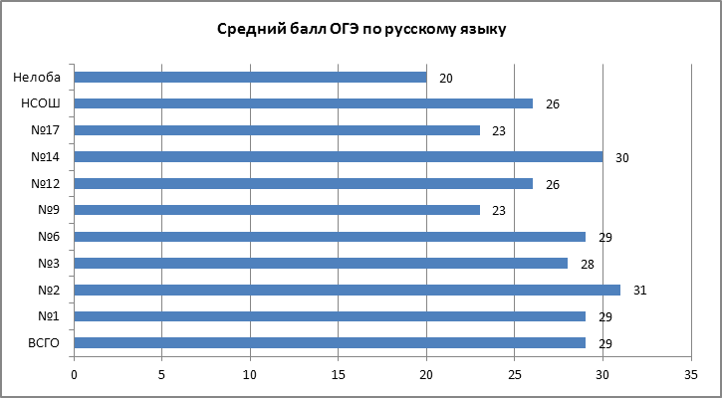

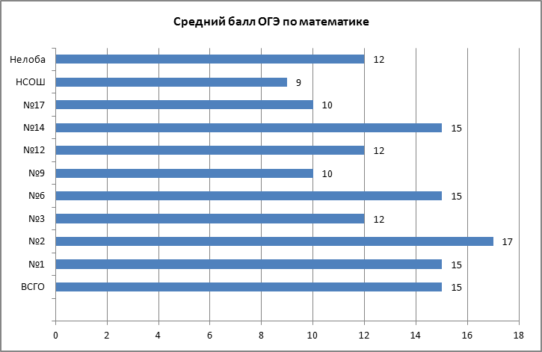

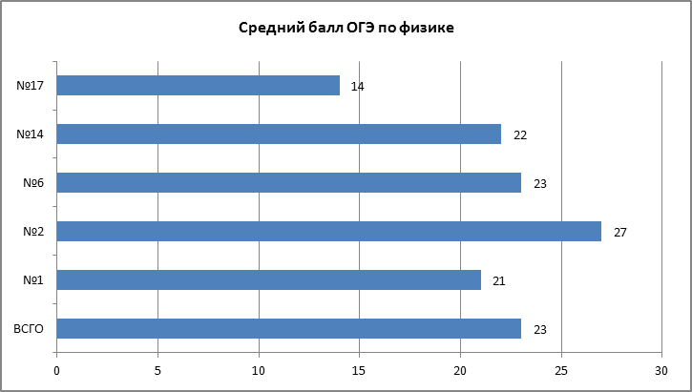

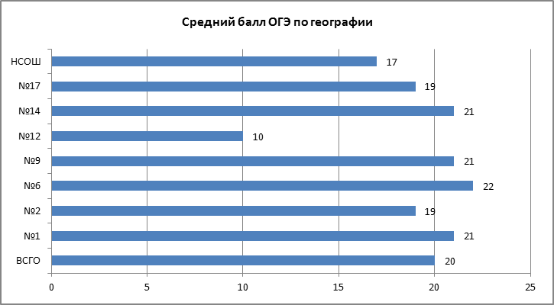

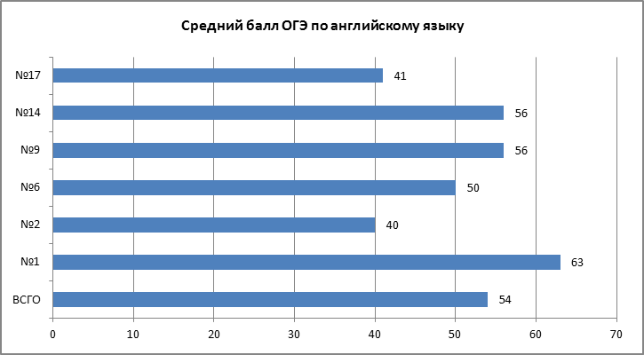

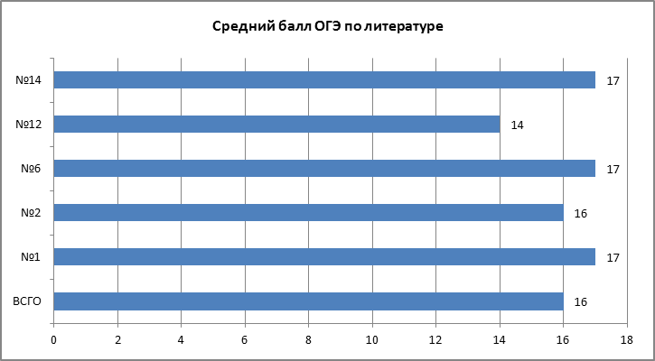

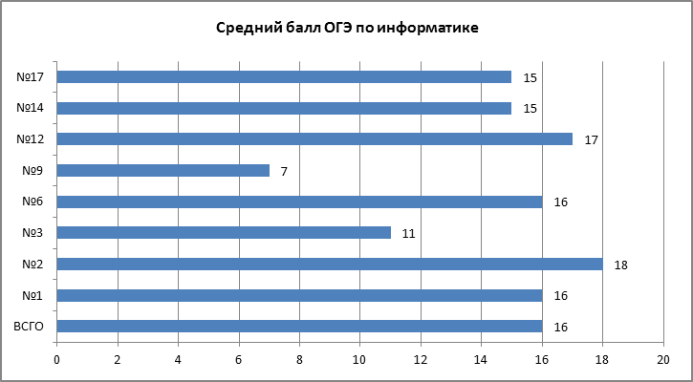

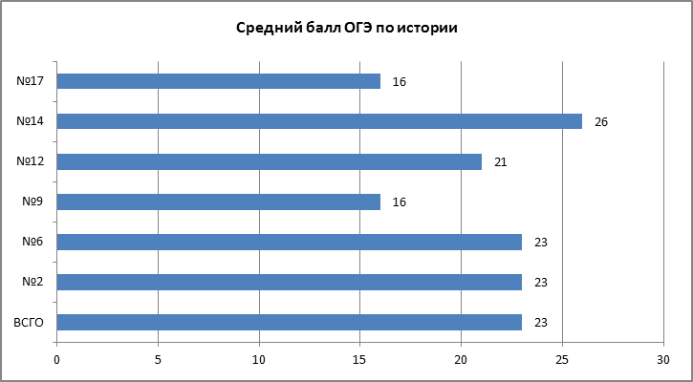

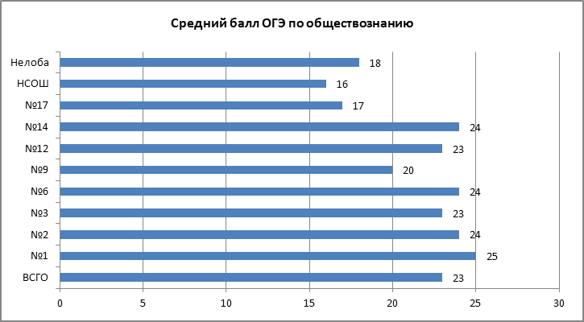

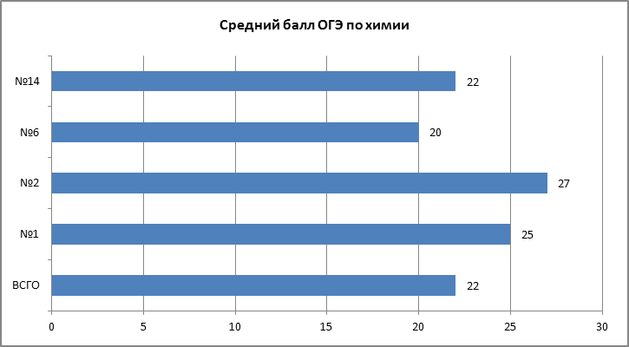

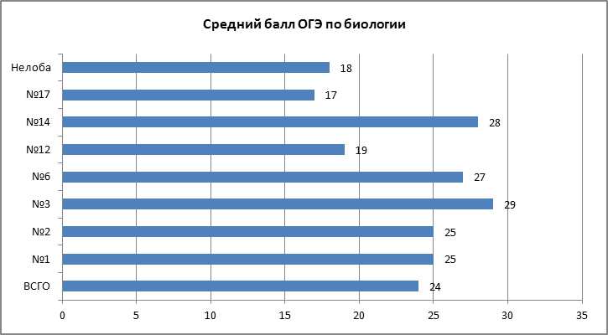

Количество выпускников, не набравших минимальный балл по предмету ОГЭ

ОО | Математика | Русский язык | Английский  язык | Литература | География | История | Обществознание | Физика | Химия | Биология | Информатика
№ 1 | 0 | 0 | 0 | 0 | 0 | 0 | 1 | 0 | 0 | 0 | 0
№ 2 | 5 | 0 | 0 | 0 | 3 | 0 | 1 | 0 | 0 | 0 | 0
№3 | 1 | 0 | 0 | 0 | 0 | 0 | 0 | 0 | 0 | 0 | 0
№ 6 | 1 | 0 | 0 | 0 | 0 | 0 | 1 | 0 | 0 | 0 | 0
№9 | 5 | 0 | 0 | 0 | 0 | 0 | 4 | 0 | 0 | 2 | 1
№ 12 | 2 | 2 | 0 | 0 | 1 | 0 | 0 | 0 | 0 | 1 | 0
№ 14 | 0 | 0 | 0 | 0 | 0 | 0 | 1 | 0 | 0 | 0 | 0
№ 17 | 3 | 2 | 0 | 0 | 0 | 0 | 4 | 0 | 0 | 0 | 0
НСОШ | 1 | 0 | 0 | 0 | 1 | 0 | 1 | 0 | 0 | 0 | 0
Нелоба | 1 | 1 | 0 | 0 | 0 | 0 | 1 | 0 | 0 | 0 | 0
ВСГО | 19 | 5 | 0 | 0 | 5 | 0 | 14 | 0 | 0 | 3 | 1

Результаты ГВЭ

ОО | Русский язык |  | Математика
 | Средний балл | Оценка | Средний балл | Оценка
Школа №1 | 4 | 4 | 4 | 4
Школа №2 | 3,7 | 4 | 3 | 3
Школа №3 | 4 | 4 | 4 | 4
Школа №14 | 3,5 | 4 | 3,5 | 4
Школа №17 | 4 | 4 | 3,5 | 4
ВСГО | 3,8 | 4 | 3,6 | 4

Количество соответствий ОГЭ в сравнении с оценкой в аттестате
ОО | Количество соответствий | Выше, чем оценка за год | Ниже, чем оценка за год
№ 1 | 112 | 55 | 6
№ 2 | 241 | 137 | 96
№ 3 | 88 | 12 | 0
№ 6 | 198 | 62 | 36
№9 | 14 | 6 | 2
№ 12 | 23 | 2 | 15
№ 14 | 64 | 20 | 10
№ 17 | 43 | 2 | 35
Нелоба | 13 | 3 | 0

4.5 Результаты XX научно-практической конференции «От экологии природы к экологии души»
В XX НПК было представлено 93 работы 129 участниками12 образовательных организаций Верхнесалдинского городского округа: ОУ № 1, 2, 3, 6, 9, 14, 17, НСОШ, Нелоба, ДЮЦ, ВСМТ, ВСАМТ. Тема XX научно-практической конференции была посвящена Году Экологии. Традиционно, на конференции работали 4 корпоративных секций, где было представлено 20 работ. Одной из самых многочисленных работ оказалась секция Математики. Из городских секций самые многочисленные по количеству работ стали секции: Социокультурная, Техническое творчество. Темы работ отражали исторические события Всероссийского масштаба, приоритеты региона и городского округа, пути решения экологических проблем, общечеловеческие ценности.
 | 2014-2015 |  |  | 2015-2016 |  |  | 2016-2017
 | участников | победителей и призеров | номинантов | участников | победителей и призеров | номинантов | участников | победителей и призеров | номинантов
№1 | 8 | 4 | 3 | 7 | 6 | 1 | 15 | 13 | 2
№2 | 13 | 6 | 7 | 29 | 21 | 8 | 25 | 13 | 12
№3 | 6 | 3 | 2 | 10 | 6 | 4 | 3 | 1 | 2
№6 | 22 | 5 | 12 | 16 | 7 | 9 | 19 | 11 | 8
№9 | 7 | 4 | 1 | 9 | 3 | 6 | 11 | 2 | 9
№12 | 1 | - | - | - | - | - | - | - | -
№14 | 31 | 6 | 9 | 26 | 11 | 15 | 16 | 9 | 7
№17 | 10 | 6 | 4 | 2 | 2 | - | 3 | 3 | -
НСОШ | 4 | 1 | 1 | 2 | 1 | 1 | 4 | 3 | 1
Нелоба | 1 | - | 1 | - | - | - | 1 | - | 1
ВСМТ | 3 | 1 | 1 | 4 | - | 4 | 7 | 4 | 3
ДЮЦ | 2 | 1 | 1 | 6 | 2 | 4 | 14 | 5 | 9
ВСАМТ | 8 | - | 1 | 4 | - | 4 | 11 | 2 | 9
Итого | 116 | 36 | 43 | 115 | 59 | 56 | 129 | 66 | 63

4.6 Результаты VII научно-практической конференции младших школьников «Мои первые шаги в науке – 2017»

В VII научно-практической конференции 96 участников представили 71 работу, было сформировано 14 секций.

ОО | Количество участников |  | Количество победителей, призеров |  | Количество номинантов
 | 2015-2016 | 2016-2017 | 2015-2016 | 2016-2017 | 2015-2016 | 2016-2017
№1 | 7 | 8 | 5 | 6 | 2 | 2
№2 | 16 | 20 | 12 | 14 | 4 | 6
№3 | 6 | 12 | 5 | 11 | 1 | 1
№6 | 14 | 26 | 9 | 15 | 5 | 11
№9 | 7 | 3 | 3 | - | 4 | 3
№12 | - | - | - | - | - | -
№14 | 14 | 8 | 6 | 4 | 8 | 4
№17 | 3 | 10 | - | 2 | 3 | 8
НСОШ | - | - | - | - | - | -
Нелоба | 2 | - | - | - | 2 | -
ДЮЦ | 8 | 9 | 3 | 6 | 5 | 3
Итого | 77 | 96 | 11 | 58 | 67 | 38

4.7 Результаты олимпиад обучающихся 7-11 классов 2016-2017 учебного года

Школьники 7-11 классов Верхнесалдинского городского округа приняли участие в 18 муниципальных олимпиадах.

ОО |  | №1 | №2 | №3 | №6 | №9 | №12 | №14 | №17 | НСОШ | Нелоба
Кол-во участий | 2012-2013 | 161 | 302 | 68 | 230 | 43 | 0 | 254 | 64 | 10 | 2
 | 2013-2014 | 159 | 370 | 30 | 258 | 38 | 0 | 289 | 61 | 14 | 0
 | 2014-2015 | 192 | 341 | 36 | 282 | 74 | 13 | 275 | 70 | 12 | 0
 | 2015-2016 | 209 | 306 | 38 | 270 | 65 | 11 | 263 | 50 | 2 | 0
участников | 2016-2017 | 81 | 137 | 21 | 126 | 32 | 15 | 142 | 39 | 6 | 0
Кол-во призовых мест | 2012-2013 | 23 | 64 | 8 | 30 | 1 | 0 | 45 | 4 | 0 | 0
 | 2013-2014 | 26 | 78 | 2 | 44 | 3 | 0 | 65 | 7 | 0 | 0
 | 2014-2015 | 26 | 68 | 4 | 57 | 9 | 1 | 76 | 2 | 0 | 0
 | 2015-2016 | 35 | 74 | 4 | 52 | 5 | 0 | 78 | 10 | 0 | 0
 | 2016-2017 | 34 | 58 | 8 | 68 | 16 | 0 | 88 | 18 | 0 | 0

4.8 Итоги городских олимпиад младших школьников 2016-2017 учебного года

ОО | 2014-2015 |  |  | 2015-2016 |  |  | 2016-2017
 | Математика  Русский язык  Окружающий мир  Интегрированная олимпиада |  |  | Математика  Русский язык  Окружающий мир  Интегрированная олимпиада |  |  | Математика  Русский язык  Окружающий мир  Интегрированная олимпиада
 | Количество участников | Количество победителей и призеров | Количество победителей и призеров по кластеру | Количество участников | Количество победителей и призеров в общем по городу | Количество победителей и призеров по кластеру | Количество участников | Количество победителей и призеров в общем по городу | Количество победителей и призеров по кластеру
№1 | 18 | 5 | 6 | 14 | 11 | 12 | 18 | 5 | 5
№2 | 28 | 7 | 7 | 30 | 7 | 9 | 28 | 10 | 10
№3 | 15 | 1 | 11 | 12 | 3 | 13 | 10 | 3 | 14
№6 | 29 | 7 | 6 | 23 | 1 | 1 | 24 | 4 | 4
№9 | 9 | - | 4 | 7 | - | 6 | 7 | - | 6
№12 | 5 | - | 2 | - | - | - | - | - | -
№14 | 29 | 6 | 6 | 26 | 4 | 4 | 25 | 4 | 3
№17 | 9 | 1 | 3 | 11 | - | 2 | 10 | - | 2
НСОШ | 4 | - | 4 | 2 | - | 2 | 8 | - | 12
Нелоба | 4 | - | 3 | 4 | - | 3 | 3 | - | 3
Итого | 150 | 27 | 52 | 129 | 26 | 52 | 133 | 26 | 59

4.9 Достижения обучающихся образовательных организаций округа в 2016-2017учебном году на уровне России и Свердловской области

Муниципальное автономное образовательное учреждение дополнительного образования «Детско-юношеский центр»

Ф.И. обучающегося | Название мероприятия | Результат | Руководитель
Всероссийский уровень
Безматерных Никита | Кубок Евразии по судомодельному спорту и судомоделизму | Диплом  2 место | Смирнов А.Ю.
Гусев Всеволод,  Петрунин Степан | Кубок Евразии по судомодельному спорту и судомоделизму | Диплом  4 место | Смирнов А.Ю.
Тавапов Данил | Всероссийская олимпиада по робототехнике | Диплом  3 место | Бокова В.В.
Безматерных Никита | Кубок Евразии по судомодельному спорту | Диплом  1 место | Смирнов А.Ю
Гусев Всеволод | Кубок Евразии по судомодельному спорту | Диплом  2 место | Смирнов А.Ю
Региональный уровень
Безматерных Никита | Кубок Свердловской области по судомодельному спорту среди младших школьников | Диплом  3 место | Смирнов А.Ю.
Черепанов Сергей, Черепанов Захар | Соревнования по робототехнике  Творческая категория «Проекты» | Диплом 2 место | Бокова В.В
Долбилов Сергей | Соревнования по робототехнике  Категория «Worldoftanks» | Диплом  3 место | Константинов Ю.В.
Попов Николай | Соревнования по робототехнике  Категория «Blackline» | Диплом  3 место | Константинов Ю.В.
Остриков Андрей | Открытые городские соревнования по судомодельному спорту «Открытие сезона» В классе моделей EL 600 | Диплом  2 место | Смирнов А.Ю.
Лисовский М.,  Лукьянов Д.,  Виноградов И.,  Толстова Д.,  Рыбаков З.,  Кондрашов Д. | Открытый детско-юношеский турнир по шахматам «Мемориал А. А. Алехина, первого русского чемпиона мира по шахматам». | Диплом  5 место | Фигура А.В.
Черепановы Захар и Сергей | Соревнования по робототехнике Н.Тагил | Диплом  2 место | Бокова В.В
Виноградов Илья  Чарочкин Сергей | Соревнования по робототехнике «Технорегион» | Диплом 3 место | Бокова В.В
Виноградов Илья  Чарочкин Сергей | Соревнования по робототехнике «HelloRobot!» | Диплом  3 место | Бокова В.В
Баруленков Иван  Лунев Павел | Соревнования по робототехнике «HelloRobot!» | Диплом  2 место | Бокова В.В
Бутаев Иван | Фестиваль молодежной журналистики «Timecode» | Диплом  3 место | Плюхин В.А.
Гусев Всеволод | Первенство Свердловской области по судомоделизму среди старших школьников в классе радиоуправляемых моделей FSR – ECO эксперт | Диплом  3 место | Смирнов А.Ю.
Иванов Данил | Первенство Свердловской области по судомоделизму среди старших школьников в классе радиоуправляемых моделей FSR – ECO эксперт | Диплом  2 место | Смирнов А.Ю.
Гусев Всеволод | Первенство Свердловской области по судомоделизму среди старших школьников в классе радиоуправляемых моделей FSR – ECO эксперт | Диплом  1 место | Смирнов А.Ю.
Гусев Всеволод | Кубок Свердловской области по судомодельному спорту среди младших школьников | Диплом  2 место | Смирнов А.Ю
Цепелев Кирилл | Открытые областные соревнования по робототехнике | Диплом  3 место | Бокова В.В.
Чарочкин Сергей | Открытые областные соревнования по робототехнике | Диплом  3 место | Бокова В.В.
Суров Андрей | Открытые областные соревнования по робототехнике | Диплом  3 место | Бокова В.В.
Долбилов Сергей  Мочалова Люба | Соревнования по робототехнике Нижний Тагил | Диплом  1 место | Константинов Ю.В.
Ращектаев Антон | Соревнования по робототехнике Нижний Тагил | Диплом  3 место | Константинов Ю.В.
Останина Алена | Соревнования по робототехнике Нижний Тагил | Диплом  3 место | Константинов Ю.В.
Безматерных Никита  Гусев Всеволод | Открытые городские соревнования по судомодельному спорту | Диплом  1 место | Смирнов А.Ю.
Безматерных Никита | Соревнования по судомодельному спорту среди младших школьников «Кубок Ушакова» | Диплом  1 место | Смирнов А.Ю.
Гусев Всеволод | Соревнования по судомодельному спорту среди младших школьников «Кубок Ушакова» | Диплом  2 место | Смирнов А.Ю.

Муниципальное бюджетное общеобразовательное учреждение
«Средняя общеобразовательная школа № 1 им. А.С. Пушкина»

Ф.И. обучающегося | Название мероприятия | Результат | Руководитель
Региональный уровень
Богачёва Анастасия  Шепоренко Екатерина | XII Всероссийский конкурс исследовательских, практико-ориентированных и творческих проектов на английском языке среди учащихся школ и студентов вузов | II место | Михайлова О.В.
Крашенинина Алёна  Кузьмина Виктория | XII Всероссийский конкурс исследовательских, практико-ориентированных и творческих проектов на английском языке среди учащихся школ и студентов вузов | II место | Михайлова О.В.
Боровиков Владислав | XII региональная научно-практическая конференция «Апрельские чтения» г. Новоуральск | 1 место | Боровикова Н.В.
Дёмина Анна,  Гуреева Елена,  Климов Евгений,  Стариков Кирилл,  Рогалёв Дмитрий | Региональный этап НПК | 2 место | Шапкина О.А.,  Усачёва А.В
Мошкова Вера | Областной этап Всероссийской олимпиады школьников по английскому языку | призёр | Михайлова О.В
Климов Евгений | Областной этап Всероссийской олимпиады школьников по географии | участник | Усачёва А.В.

Муниципальное автономное общеобразовательное учреждение
«Средняя общеобразовательная школа № 2 с углубленным изучением физики, математики, русского языка и литературы»

Ф.И. обучающегося | Название мероприятия | Результат | Руководитель
Всероссийский уровень
Команда  Мигачев Денис Зырянова Дарья | Конкурс "Лучшие книги о Великой Отечественной войне - художественная летопись эпохи" в рамках Всероссийского патриотического проекта | Победитель | Глинкина Наталия Валерьевна
Мигачев Денис, Карпенко Юлия, Лебедев Павел, Лежнева Валерия | Всероссийский конкурс «Ты - гений!» (конкурс буктрейлеров) | 1 место | Глинкина Наталия Валерьевна
Мигачев Денис, Карпенко Юлия, Лебедев Павел, Лежнева Валерия,  Сабитова Лилия | Проект «Тест Драйв в Уральском Федеральном»  (заочный этап) | 2 место | Хоробрых Людмила Викторовна
Сазанов Роман | Третий международный конкурс творческих и исследовательских проектов «Старт в науку» | Диплом  I степени | Зайцева Елена Ивановна
Сазанов Роман | Международный конкурс «Кириллица» по русскому языку | Диплом  II степени | Глинкина Наталия Валерьевна
Лунев Константин | Заочный открытый Российский конкурс-олимпиада «Познание и творчество» в рамках Российской национальной образовательной программы «Интеллектуально-творческий потенциал России» (Общероссийская Малая академия наук «Интеллект будущего», г. Обнинск), номинация «Я знаю русский язык» | Диплом  I степени | ЭктоваИрэна Игоревна
Мухачева Елена | Заочный открытый Российский конкурс-олимпиада «Познание и творчество» в рамках Российской национальной образовательной программы «Интеллектуально-творческий потенциал России» (Общероссийская Малая академия наук «Интеллект будущего», г. Обнинск), номинация «Готовимся к ЕГЭ» | Диплом  I степени | ЭктоваИрэна Игоревна
Поклонова Ольга | Заочный открытый Российский конкурс-олимпиада «Познание и творчество» в рамках Российской национальной образовательной программы «Интеллектуально-творческий потенциал России» (Общероссийская Малая академия наук «Интеллект будущего», г. Обнинск), номинация «Готовимся к ЕГЭ» по русскому языку» | Дипломом I степени,  Гран-при | ЭктоваИрэна Игоревна
Фомина Диана | Заочный открытый Российский конкурс-олимпиада «Познание и творчество» в рамках Российской национальной образовательной программы «Интеллектуально-творческий потенциал России» (Общероссийская Малая академия наук «Интеллект будущего», г. Обнинск), номинация «Грани творчества» по литературе | Диплом II степени,  Диплом III степени | ЭктоваИрэна Игоревна
Котелевская Ксения | Заочный открытый Российский конкурс-олимпиада «Познание и творчество» в рамках Российской национальной образовательной программы «Интеллектуально-творческий потенциал России» (Общероссийская Малая академия наук «Интеллект будущего», г. Обнинск), номинация «Я знаю русский язык» по русскому языку» | Диплом  I степени | ЭктоваИрэнаИгоревна
Яшкина Анна | Заочный открытый Российский конкурс-олимпиада «Познание и творчество» в рамках Российской национальной образовательной программы «Интеллектуально-творческий потенциал России» (Общероссийская Малая академия наук «Интеллект будущего», г. Обнинск), номинация «Я знаю русский язык» по русскому языку» | Гран-при,  Диплом I степени | ЭктоваИрэна Игоревна
Долбилова Наталья | Всероссийский конкурс журналистики «Золотое перо»: номинация «Я – журналист» | II место Диплом II степени | ЭктоваИрэна Игоревна
Злоказова Виктория | XI Всероссийская конференция обучающихся «Национальное достояние России» | Призер диплом II степени | Шихов Владимир Анатольевич
Барановский Артем | Открытая межвузовская олимпиада школьников «Будущее Сибири» по химии | диплом  II степени | Сытова Наталья Леонидовна
Коптева Татьяна | Открытая межвузовская олимпиада школьников «Будущее Сибири» по физике | диплом  II степени | Шевчук Любовь Александровна
Коптева Татьяна | Олимпиада по математике Заочного физико- математического лицея "АВАНГАРД" г.Москва | Диплом  I степени | Косовских Инна Александровна
Зырянова Дарья | Международный конкурс «Кириллица» по русскому языку | Диплом  I степени | Глинкина Наталия Валерьевна
Юрков Алексей | Международный конкурс «Кириллица» по русскому языку | Диплом  I степени | Глинкина Наталия Валерьевна
Шаров Иван | Международный конкурс «Кириллица» по русскому языку | Диплом  I степени | Глинкина Наталия Валерьевна
Мокрушина Лера | Международный конкурс «Кириллица» по русскому языку | Диплом  I степени | Глинкина Наталия Валерьевна
Белослудцева Даша | Международный конкурс «Кириллица» по русскому языку | Диплом  I степени | Глинкина Наталия Валерьевна
Смирнова Аня | Международный конкурс «Кириллица» по русскому языку | Диплом  II степени | Глинкина Наталия Валерьевна
Фомин Даниил | Международный конкурс «Кириллица» по русскому языку | Диплом  II степени | Глинкина Наталия Валерьевна
Прокудина Лиза | Международный конкурс «Кириллица» по русскому языку | Диплом II степени | Глинкина Наталия Валерьевна
Долбилов Григорий | Международный конкурс «Кириллица» по русскому языку | Диплом  II степени | Глинкина Наталия Валерьевна
Печагина Алиса | Международный конкурс «Кириллица» по русскому языку | Диплом  II степени | Глинкина Наталия Валерьевна
Ковалев Даниил | Международный конкурс «Кириллица» по русскому языку | Диплом II степени | Долбилова Ольга Анатольевна
Луковникова Елена | Международный конкурс «Кириллица» по русскому языку | Диплом II степени | Долбилова Ольга Анатольевна
Луковникова Елена | Олимпиада по математике Заочного физико- математического лицея "АВАНГАРД" г.Москва | Диплом I степени | Косовских Инна Александровна
Путилова Анна | Международный конкурс «Кириллица» по русскому языку | Диплом  II степени | Долбилова Ольга Анатольевна
Муромцев Дима | Международный конкурс «Кириллица» по русскому языку | Диплом  III степени | Глинкина Наталия Валерьевна
Манина Саша | Международный конкурс «Кириллица» по русскому языку | Диплом  III степени | Глинкина Наталия Валерьевна
Ложкина Екатерина | Международный конкурс «Кириллица» по русскому языку | Диплом  III степени | Глинкина Наталия Валерьевна
Гудкова Настя | Международный конкурс «Кириллица» по русскому языку | Диплом  III степени | Глинкина Наталия Валерьевна
Кузеванов Максим | Международный конкурс «Кириллица» по русскому языку | Диплом  III степени | Глинкина Наталия Валерьевна
Шестаков Дима | Международный конкурс «Кириллица» по русскому языку | Диплом  III степени | Глинкина Наталия Валерьевна
Гурьянов Вячеслав | Международный конкурс «Кириллица» по русскому языку | Диплом  III степени | Долбилова Ольга Анатольевна
Пичугина Валерия | Олимпиада по математике Заочного физико- математического лицея "АВАНГАРД" г.Москва | Диплом  I степени | Косовских Инна Александровна
Борноволокова Ольга | Олимпиада по математике Заочного физико- математического лицея "АВАНГАРД" г.Москва | Диплом I степени | Косовских Инна Александровна
Свинина Дарья | Олимпиада по математике Заочного физико- математического лицея "АВАНГАРД" г.Москва | Диплом I степени | Косовских Инна Александровна
Чуманкина Екатерина | Олимпиада по математике Заочного физико- математического лицея "АВАНГАРД" г.Москва | Диплом  I степени | Косовских Инна Александровна
Рутковская Мария | Олимпиада по математике Заочного физико- математического лицея "АВАНГАРД" г.Москва | Диплом  I степени | Косовских Инна Александровна
Лебедев Андрей | Олимпиада по математике Заочного физико- математического лицея "АВАНГАРД" г.Москва | Диплом  I степени | Косовских Инна Александровна
Баранова Эвелина | Олимпиада по математике Заочного физико- математического лицея "АВАНГАРД" г.Москва | Диплом  I степени | Косовских Инна Александровна
Путилова Ангелина | Олимпиада по математике Заочного физико- математического лицея "АВАНГАРД" г.Москва | Диплом  I степени | Косовских Инна Александровна
Панкратов Дмитрий | Олимпиада по математике Заочного физико- математического лицея "АВАНГАРД" г.Москва | Диплом  II степени | Косовских Инна Александровна
Тихонова Анастасия | Олимпиада по математике Заочного физико- математического лицея "АВАНГАРД" г.Москва | Диплом  II степени | Косовских Инна Александровна
Музыченко Андрей | Олимпиада по математике Заочного физико- математического лицея "АВАНГАРД" г.Москва | Диплом  III степени | Косовских Инна Александровна
Бабина Диана | II Международная олимпиада по музыкальной литературе «Музыка- душа моя» | Диплом  II степени | Дудина Алевтина Владимировна
Гайбашева Екатерина | II Международная олимпиада по музыкальной литературе «Музыка- душа моя» | Лауреат  III степени | Остапенко Светлана Владимировна
Гайбашева Екатерина | XIX Всероссийский конкурс по видеозаписям «В мире прекрасного» - (декабрь 2016 г.) | Диплом  I место | Остапенко Светлана Владимировна
Гайбашева Екатерина | Всероссийский творческий конкурс для детей и взрослых «Лира» | Лауреат  III степени | Остапенко Светлана Владимировна
Лукьянов Дмитрий | II Международная олимпиада по музыкальной литературе «Музыка- душа моя» | Лауреат III степени | Дудина Алевтина Владимировна
Федоренко Анастасия | III Всероссийская заочная теоретическая олимпиада «Загадки госпожи Мелодии» | Лауреат II степени | Дудина Алевтина Владимировна
Медведев Павел | III Всероссийская заочная теоретическая олимпиада «Загадки госпожи Мелодии» | Лауреат II степени | Дудина Алевтина Владимировна
Булавин Артем | III Всероссийская заочная теоретическая олимпиада «Загадки госпожи Мелодии» | Лауреат I степени | Дудина Алевтина Владимировна
Трифонова Ольга | I Международная олимпиада по музыкальной грамоте и теории музыке «Четыре четверти» | Диплом III степени | Дудина Алевтина Владимировна
Рощектаева Полина | I Международная олимпиада по музыкальной грамоте и теории музыке «Четыре четверти» | Диплом  II степени | Остапенко Светлана Владимировна
Рощектаева Полина | Всероссийский творческий конкурс для детей и взрослых «Лира» | Диплом  II место; Диплом  III место; | Остапенко Светлана Владимировна
Рощектаева Полина | XIX Всероссийский конкурс по видеозаписям «В мире прекрасного» - (декабрь 2016 г.) | Диплом II степени | Остапенко Светлана Владимировна
Баринова Анна | XIX Всероссийский конкурс по видеозаписям «В мире прекрасного» | Диплом I степени | Лисенкова Юлия Владимировна
Баринова Анна | Всероссийский творческий конкурс для детей и взрослых «Лира» | Диплом I степени в номинации «Я-музыкант»;  Диплом I степени в номинации «Инструментальное исполнительство» | Лисенкова Юлия Владимировна
Красильникова Александра | XIX Всероссийский конкурс по видеозаписям «В мире прекрасного» | Диплом I степени | Остапенко Светлана Владимировна
Курдина Александра | XIX Всероссийский конкурс по видеозаписям «В мире прекрасного» | Диплом I степени | Остапенко Светлана Владимировна
Курдина Александра | Всероссийский творческий конкурс для детей и взрослых «Лира» | Диплом  II место | Остапенко Светлана Владимировна
Команда 6 участников | XX Всероссийский конкурс по видеозаписям «В мире прекрасного» | Диплом  III степени | Лисенкова Юлия Владимировна
Каверзнева Татьяна | Всероссийский творческий конкурс для детей и взрослых «Лира» | Диплом III место | Лисенкова Юлия Владимировна
Голубкина Виктория  Лесневская Алена  Урсаева Валерия | I Всероссийская метапредметная олимпиада по ФГОС «Новые знания» для учащихся 2- 4 классов | диплом 2 степени  диплом 3 степени  диплом 2 степени | Лачихина А.В.
Карпенко Кирилл,  Бреславец Сергей  Ездоков Семен  Бусыгин Степан  Нечаева Алина | Всероссийская бесплатная образовательная Олимпиада на портале МИНОБР.ОРГ, посвященная 305-летию со дня рождения М. В.Ломоносова | призер  призер  призер  призер  призер | Шамгулова В.П.
Региональный уровень
Долбилова Наталья | Всероссийский конкурс сочинений | победитель | Эктова И.И.
Поклонова Ольга | Всероссийский конкурс сочинений | победитель | Эктова И.И.
Борзенко Андрей | Всероссийский конкурс сочинений | победитель | Скотникова Н.Н.
Фомина Диана | Областной конкурс сочинений-эссе для 11кл., организованный Екатеринбургской Епархией Русской Православной Церкви при поддержке Губернатора Свердловской области и Министерства образования Свердловской области | победитель (золотая медаль «Преуспевающему», участница Императорского бала) | Эктова И.И.
Карпенко Юлия | Свердловский Межрегиональный Химический Турнир Школьников | Диплом II степени | Хоробрых Людмила Викторовна
Заяц Софья | Региональная НПК «Апрельские чтения» г. Новоуральск. | 1 место | Долбилова Ольга Анатольевна
Сазанов Роман | Региональная НПК «Апрельские чтения» г. Новоуральск. | 2 место | Зайцева Елена Ивановна
ШарушоваАлсу | Региональная НПК «Апрельские чтения» г. Новоуральск. | 3 место | Зайцева Елена Ивановна
Семенова Арина | Региональная НПК «Апрельские чтения» г. Новоуральск. | 3 место | Манина Ольга Александровна
Ячменёв Лев | Межрегиональная НПК «Одиссея разума» г. Ревда | победитель | Долбилова Ольга Анатольевна
Баринова Анна | Межрегиональная НПК «Одиссея разума» г. Ревда | победитель | Долбилова Ольга Анатольевна
Луковникова Елена | Межрегиональная НПК «Одиссея разума» г. Ревда | призер | Долбилова Ольга Анатольевна
Волкова Милена, Космычев Артем | Межрегиональная НПК «Одиссея разума» г. Ревда | победитель | Сытова Наталья Леонидовна
Мигачев Денис | Межрегиональная НПК «Одиссея разума» г. Ревда | победитель | Бородина Марина Валентиновна
Путилова Ангелина | Межрегиональная НПК «Одиссея разума» г. Ревда | призер | Косовских Инна Александровна
Степанова Софья | Межрегиональная НПК «Одиссея разума» г. Ревда | призер | Гажаева Н.И.
Трубин Михаил | Межрегиональная НПК «Одиссея разума» г. Ревда | призер | Гажаева Н.И.
Школьников Михаил | Межрегиональная НПК «Одиссея разума» г. Ревда | победитель | Гилязова Роза Равильевна
Волкова Милена, Космычев Артем | Областной этап научно-практической конференции | 4 место | Сытова Наталья Леонидовна
Зырянова Дарья | 15 Открытая олимпиада по математике г.Нижний Тагил | похвальная грамота | Косовских Инна Александровна
Михеева Дарья | 15 Открытая олимпиада по математике г.Нижний Тагил | похвальная грамота | Шабанова Наталья Сергеевна
Веретова Светлана | 15 Открытая олимпиада по математике г.Нижний Тагил | похвальная грамота | Шабанова Наталья Сергеевна
Драгуновский Иван | 15 Открытая олимпиада по математике г.Нижний Тагил | похвальная грамота | Шабанова Наталья Сергеевна
Язовских Ян | 10 Открытая городская олимпиада по иностранным языкам «Соболек» г.Нижний Тагил | призер | Бессонова Екатерина Игоревна
Зеланд Анастасия | 10 Открытая городская олимпиада по иностранным языкам «Соболек» г.Нижний Тагил | призер | Смирнова Светлана Викторовна
Солохина Ульяна | 10 Открытая городская олимпиада по иностранным языкам «Соболек» г.Нижний Тагил | призер | Шувалова Наталья Викторовна
Бокова Валерия | Региональная олимпиада по физической культуре г.Нижний Тагил | 3место | Зудова Ирина Николаевна
Кравчук Александр | Региональная олимпиада по физической культуре г.Нижний Тагил | 2 место | Ляпин Леонид Николаевич
Сборная юношей:  Богданчиков Илья,  Ледерман Владислав,  Плаксин Алексей,  Шевченко Степан,  Панкратов Александр,  Чекмарев Никита | III этапа (дивизионального) X Чемпионата Школьной баскетбольной лиги  «КЭС-Баскет» сезон 2016-2017 г. | 2 место | Зудова Ирина Николаевна
ВПК «Витязи»:  Коновалов Илья  Яблоков Сергей  Дряблов Ефим  Галеев Савелий | Открытый турнир по Армейскому рукопашному бою, посвященный 72 годовщине Победы в Великой Отечественной войне | 3 место  3 место  1 место  1 место | Медведев Александр Андреевич
Команда:  Андреев С.,  Кудрин Л.,  Курдина А. | III Областной конкурс по слушанию музыки «Музыкальный калейдоскоп» (г. Нижняя Салда) | Диплом Лауреата III степени | Дудина Алевтина Владимировна
вокальный ансамбль «Акцент» | Горнозаводской конкурс-фестиваль «О Родине! О доблести! О славе!» (п. Свободный) | I место | Коростелева Татьяна Николаевна
Кузеванов Иван | «МИНИ-Соболёк – 2017» - олимпиада по английскому языку, г.Нижний Тагил | призер | Юрина С.Э.
Зорихин Владимир  Семенова Арина | XII региональная научно-практическая конференция «Апрельские чтения»  г. Новоуральск | 1место  2 место | Лачихина А.В.  Манина О.А.
Зорихин Владимир  Семенова Арина  Голубкина Виктория  Головина Варвара | VI межтерриториальная научно-практическая конференция «Одиссея разума», г. Ревда | Сборник тезисов исследовательских проектов | Лачихина А.В.  Манина О.А.  Сечко Е.А.
Голубкина Виктория | Областной краеведческий конкурс-форум  «Мы – уральцы» | 1 место | ЛачихинаА.В
Карпенко Кирилл | Областной краеведческий конкурс-форум  «Мы – уральцы» | 4 место. | Шамгулова  В.П.
Команда учащихся:  Зорихин Владимир  Голубкина Виктория  Лесневская Алена  Сакулина Варвара  Ильиных Анна | Экологическая  кейс-игра для детей младшего школьного возраста GreenTeam | 2 место | Лачихина А.В.  Зорихина О.В.

Муниципальное бюджетное общеобразовательное учреждение
«Средняя общеобразовательная школа № 3»

Ф.И. обучающегося | Название мероприятия |  | Результат | Руководитель
Региональный уровень
Кабанова Дарья  Босова Нина  Маслов Сергей  Никольникова София  Суетина Екатерина | Экологическая  кейс-игра для детей младшего школьного возраста GreenTeam | Заочный тур – 1 место  Очный тур – 2 место |  | Фадеева С.В.  Веретова Д.А.
Команда школы | «Родники» | 2 место |  | Зорихин И.Л.
Шалунова Дарья | Акция «Марш парков» | Грамота за активное участие
Никольникова София | Соревнования по настольному теннису | 2 место  3 место
Помазкина Анна  Босова Нина  Приймакова Ирина  Петрова Алена | VI Межтерриториальная научно-практическая конференция «Одиссея разума» | 2 место  1 место  2 место  3 место |  | Ивлева О.В.,  Зайцева Е.И.  Фадеева С.В.  Сычева М.Л.  Ивлева О.В.

Муниципальное бюджетное общеобразовательное учреждение
«Средняя общеобразовательная школа № 6»

Ф.И. обучающегося | Мероприятие | Результат | Руководитель
Всероссийский уровень
Тавапов Данил | Международный конкурс научно- исследовательских и творческих работ учащихся «СТАРТ В НАУКЕ» | 1 место | Крюкова Л.В.
Курапова Лена  Майданова Лиза | Международный конкурс научно- исследовательских и творческих работ учащихся «СТАРТ В НАУКЕ» | 2 место | Булдакова Г.М.
Орлов Александр  Королёва Валерия  Голеева Лиза | Международная научно – практическая конференция обучающихся «Мир моих исследований» | 1 место  1 место  2 место | Пидоря Т.А.  Пидоря Т.А.  Казанцева С.В.
Ефимова Яна | Всероссийский конкурс «Мелодинка» | Лауреат 1 степени | Исупова С.Б.
Команда 2а  Команда3а  Команда4а | Всероссийский турнир «Знайки» | Призёры регионального зачёта | Ковальчук А.В.  Ефремова И.В.  Михайловская Н.К.
Кокшарова Анна  Евдокимов Дмитрий | Всероссийский конкурс сочинений | Победитель 1 этапа  Победитель 1 этапа | Михеева Г Н.  Михайловская Н.К
Региональный уровень
Мезенина Мария  Евдокимов Дмитрий  Казиханова Ольга  Антипина Антонина  Кузнецова Мария  Петрова Алина | 6 Межтерриториальная НПК «Одиссея разума» г. Ревда | 1 место  2 место  2 место  1 место  2 место  3 место | Махонина М.П.  Михайловская Н.К.  Прохорова М.А.  Устьянцева Н.А.  Казанцева С.В.  Булдакова Г.М.
Тавапов Данил | Областной конкурс «Оградим себя от пожаров!» | Сертификат участника | Крюкова Л.В.
Учащиеся 1а, 1б, 3б,4а классов | Областной конкурс экологической моды в рамках акции «Марш парков -2017» | Грамота за активное участие | Крюкова Л.В.  Кузнецова И.Н.  Махонина М.П.  Михайловская Н.К.

Муниципальное бюджетное общеобразовательное учреждение «Общеобразовательная школа-интернат № 9»

Ф.И. обучающегося | Название мероприятия | Результат |  | Руководитель
Региональный уровень
Команда ОУ 9 | Областной Кадетский бал «Судьба и Родина – едины!» , посвященный Дню героев Отечества и 120-летию со дня рождения Маршала Советского Союза Г.К.Жукова |  | Грамота за 2 место в номинации «Визитная карточка» |  | Семенищева Е.В.
Орябинский Игорь и Смольникова Олеся | Областной Кадетский бал «Судьба и Родина – едины!» , посвященный Дню героев Отечества и 120-летию со дня рождения Маршала Советского Союза Г.К.Жукова |  | Диплом «Лучшая танцевальная пара» |  | Семенищева Е.В.
Смольникова Олеся | Областной Кадетский бал «Судьба и Родина – едины!» , посвященный Дню героев Отечества и 120-летию со дня рождения Маршала Советского Союза Г.К.Жукова |  | Диплом «Мисс ГРАЦИОЗНОСТЬ» |  | Семенищева Е.В.
Дьяченко Никита | Областной фото конкурс «Я – кадет» |  | Диплом  1 степени |  | Рамильцева Е.М.
Тушминский Анатолий | Областной фото конкурс «Я – кадет» |  | Диплом  1 степени |  | Семенищева Е.В.
Тушминский Анатолий  Догадина Арина | Правительство Свердловской обл. Горнозаводского Управленческого Округа |  | Диплом  За активное участие в воспитательно-профилактической деятельности, высокие результаты в учебе и общественной деятельности
Логинова Алена | Второй областной конкурс историко-краеведческих исследовательских работ «Каменный пояс»среди кадет Свердловской области. |  | Грамота |  | Логинова О.В.
Ведерников Николай, Евстигнеев Рубен, Вострухов Артем, Степанов Елисей, Толмачев Юрий, Турсунов Артем, Калеменева Александра, Реутова Елена | Областной военно-патриотический турнир посвященный Дню Защитника Отечества |  | Грамота  3 место  Основы медицины  Грамота  3 место  Викторина  Грамота  2 место  Снаряжение магазина  Грамота  2 место  Пулевая стрельба  Грамота  3 место  Строевой смотр  Грамота +кубок + медали  2 место  Общекомандное |  | Бараковский В.М.
Феофилактов Никита, Соколов Данила, Казмерчук Александр, Арзамасцев Александр, Курбоналиев Азам, Дьяченко Никита, Новосадов Макар, Догадина Арина, Ширяева Татьяна, Смольникова Олеся | XVI Большой сбор кадет Свердловской области, посвященный году добровольцев |  | Кубок  Победитель в конкурсе выставка достижений образовательных организаций  «Наше кадетство»  3 место  в конкурсе видеороликов  «Мы храним природу» |  | Бараковский В.М.  Рамильцева Е.М.  Хасанов И.М.
Михайловская Вероника, Лазарева Эвелина, Черепнина Анастасия, Тимохина Екатерина, Добротин Михаил | Окружной этап конкурса областного проекта «Родники» |  | Диплом  1 место |  | Замураева И.В.
Дьяченко Никита | НПК "Мы дети ХХI века" среди кадет Свердловской области |  | 1 место |  | Сысоева Е.Ю.
Хренова Софья | НПК "Мы дети ХХI века" среди кадет Свердловской области |  | 1 место |  | Глебов Д.С.
Орябинский Игорь | НПК "Мы дети ХХI века" среди кадет Свердловской области |  | 2 место |  | Рамильцева Е.М.
Анисимов Сергей | НПК "Мы дети ХХI века" среди кадет Свердловской области |  | Победа в номинации "За вклад в развитие русского языка" |  | Постникова С.В.
Перевощикова Полина | НПК "Мы дети ХХI века" среди кадет Свердловской области |  | 2 место |  | Логинова О.В.
Зуева Евгения | НПК "Мы дети ХХI века" среди кадет Свердловской области |  | 3 место |  | Ильиных Н.С.
Махаев Кирилл | НПК "Мы дети ХХI века" среди кадет Свердловской области |  | 1 место |  | Логинова О.В.
Карпов Кирилл | НПК "Мы дети ХХI века" среди кадет Свердловской области |  | 2 место |  | Махаева Н.А.
Михайловская Вероника | НПК "Мы дети ХХI века" среди кадет Свердловской области |  | 1 место |  | Замураева И.В.
Согрин Кирилл | НПК "Мы дети ХХI века" среди кадет Свердловской области |  | Победа в номинации "Исследователь - практик" |  | Белькова А.В.

Муниципальное автономное общеобразовательное учреждение
«Средняя общеобразовательная школа № 14»

ФИ обучающегося | Название мероприятия | Результат | Руководитель
Всероссийский уровень
Команда учащихся 9-11 классов | Сибирский федеральный округ  Открытая межвузовская олимпиада школьников «Будущее Сибири» | Дипломы 1,2,3 степени, физика и химия | Коврижина Л.А, ПряничниковаЕ.А.
Региональный уровень
Чугунова Дарья | турнир переводчиков «Лингва»,  г. Н. Тагил | 2 место | Шелестовская Л.А.
Чернышев Артем | турнир переводчиков «Лингва»,  г. Н. Тагил | 2 место | Шелестовская Л.А.
Пайкова Яна | турнир переводчиков «Лингва»,  г. Н. Тагил | 3 место | Шелестовская Л.А.
Захарченко Наталья | турнир переводчиков «Лингва»,  г. Н. Тагил | 2 место | Шелестовская Л.А.
Рыбакова Мария | турнир переводчиков «Лингва»,  г. Н. Тагил | 3 место | Шелестовская Л.А.
Михайлова Анна | турнир переводчиков «Лингва»,  г. Н. Тагил | 1 место | Шелестовская Л.А.
Бормоткин Семен | турнир переводчиков «Лингва»,  г. Н. Тагил | 1место | Шелестовская Л.А.
Ложкин Александр | турнир переводчиков «Лингва»,  г. Н. Тагил | 3 место | Шелестовская Л.А.
Ильичев Матвей | Региональный тур Всероссийской командной олимпиады школьников по программированию, УрФУ | участие | Книга Т.А.
Корчагин Владимир | Региональный тур Всероссийской командной олимпиады школьников по программированию, УрФУ | участие | Книга Т.А.
Ложкин Александр | Региональный тур Всероссийской командной олимпиады школьников по программированию, УрФУ | участие | Книга Т.А.
Каткова Екатерина | Областной конкурс декоративно-прикладного искусства  «Стильные штучки» | участие | Козлова Л.П.
Красильникова Юлия | Областной конкурс декоративно-прикладного искусства  «Стильные штучки» | участие | Козлова Л.П.
Хлибко Ирина | Областной конкурс декоративно-прикладного искусства  «Стильные штучки» | участие | Козлова Л.П.
Удовиченко Александр | Вузовская академическая олимпиада по информатике (программирование), УрФУ | диплом III степени | Книга Т.А.
Караваев Олег | Вузовская академическая олимпиада по информатике (программирование), УрФУ | участие | Книга Т.А.
Корчагин Владимир | Вузовская академическая олимпиада поинформатике (программирование), УрФУ | участие | Книга Т.А.
Трушников Андрей | Региональный этап Всероссийской олимпиады школьников | 7 место, география;  участник, химия | Заболотная И.Н.
Кропотова Марина | Региональный этап Всероссийской олимпиады школьников | 11 место, география | Заболотная И.Н.
Брусницына Ангелина | Региональный этап Всероссийской олимпиады школьников | участник,фзк | ЛипухинаА.Б.
Туров Даниил | первенство Свердловской области по лёгкой атлетике | участник | Шевчук С.В.
Туров Даниил | кубок Свердловской области по лёгкой атлетике | участник | Шевчук С.В.
Корчагин Владимир | кубок Свердловской области по лёгкой атлетике | участник | Шевчук С.В.
Харькова Алина | Олимпиада «Соболёк – 2017» | призер | Шелестовская Л.А.
Петрень Мария | Олимпиада «Соболёк – 2017» | призер | Шелестовская Л.А.

Муниципальная бюджетная общеобразовательная школа - интернат «Общеобразовательная школа-интернат среднего общего образования № 17 «Юные спасатели МЧС»

ФИ обучающегося | Название мероприятия | Результат | Руководитель
Всероссийский уровень
2А класс | Всероссийский метапредметный конкурс «Успевай-ка» | Победители Призеры | Семенова Светлана Ивановна
4А, 3Б | Всероссийская викторина «Школа-безопасности» | Победители Призеры | Азмиева Наталья Александровна
4А класс | Межрегиональное тестирование по русскому языку для 4 класса | 3 место | Азмиева Наталья Александровна
4Б класс | Международный детский творческий конкурс «Весенняя капель» | Сертификаты участников | Шайхатарова Валентина Викторовна
 | Всероссийская предметная олимпиада «Белый ветер» | 1 место | Шайхатарова Валентина Викторовна
Региональный уровень
Трущенко Владислав | Фестиваль детского творчества "Наши дети!" г. Полевской | 2 место | Смирнова Наталья Николаевна
Трущенко Владислав  Танцевальная группа 3Б кл | Открытый фестиваль-конкурс творчества и спорта для детей и подростков с ограниченными возможностями здоровья «Звездный микс» | 2 место  3 место | Смирнова Наталья Николаевна  Азмиева Наталья Александровна
Сборные команды | Областные соревнования «Кадетская слава» | 1 место младшая команда  3 место старшая команда | Якутина Лариса Владимировна  Рашев Александр Владимирович
Сборные команды | Областные соревнования «Юный спасатели и Школа безопасности | 2 место | Попов Алексей Геннадиевич  Рашев Александр Владимирович  Бугаев Георгий
Едрукова Алла | 1 открытый региональный конкурс чтецов на русском и иностранных языках | Победитель заочного тура | Пермякова Ольга Владимировна
1-11 классы | Региональный конкурс «Родники» | Благодарственное письмо | Рашева Ольга Александровна
Синева Екатерина  Макаров Павел | Областная научно-практическая конференция | 1 место | Попов Алексей Геннадиевич  Целых Валентина Викторовна
Учащиеся школы | Десятая открытая городская олимпиада по иностранным языкам «Соболек» г. Нижний Тагил | Сертификаты участников | Струшевская Галина Михайловна  БасимоваБагияЗагитовна
Учащиеся школы | Всероссийский конкурс сочинений | Сертификаты участников | Фролкова Ольга Васильевна  Климова Ирина Васильевна  Пермякова Ольга Владимировна  Азмиева Наталья Александровна

4.10 Достижения педагогов образовательных организаций округа в 2016-2017 учебном году на уровне России и Свердловской области

Муниципальное автономное общеобразовательное учреждение
«Средняя общеобразовательная школа № 2 с углубленным изучением физики, математики, русского языка и литературы»

ФИО педагога | Название мероприятия | Результат
Всероссийский уровень
Скотникова Нелли Николаевна | Всероссийский конкурс «Умната», блиц-олимпиада «Культура речи педагога как фактор развития речевой коммуникации детей». | Диплом за 1 место
Дебердеева Марина Юрьевна | Всероссийская олимпиада «Педагогический успех». | Победитель в номинации «Профессиональная этика педагога», Диплом II степени.
Лисенкова Юлия Владимировна | Всероссийский творческий конкурс для детей и взрослых «Лира» | Диплом I место
Остапенко Светлана Владимировна | Всероссийский творческий конкурс для детей и педагогов «Лира»: | Призер в 6 номинациях
Региональный уровень
Мазалова Н. П., Мущанова И. Е.,  Черникова Н. В.  Манина О.А. | областной конкурс научно-методических разработок «Здоровьесберегающие технологии в учебно-воспитательном процессе образовательного учреждения»

Муниципальное бюджетное общеобразовательное учреждение
«Средняя общеобразовательная школа № 3»

ФИО педагога | Название мероприятия | Результат
Региональный уровень
Сычева М.Л. | Окружной педагогический форум «Вечные человеческие ценности как целевой ориентир современного школьного образования» | участие
Третьякова Ж.В. | Окружной педагогический форум «Вечные человеческие ценности как целевой ориентир современного школьного образования» | участие
Фадеева С.В. | Окружной педагогический форум «Вечные человеческие ценности как целевой ориентир современного школьного образования» | участие
Муниципальный уровень
Декун Н.Г. | «Учитель года» | 2 место
Шутов К.С. | «Учитель года» | участие
Сычева М.Л. | «Рождественские чтения» | участие
Третьякова Ж.В. | «Рождественские чтения» | участие
Фадеева С.В. | «Рождественские чтения» | участие
Веретова Д.А. | «Рождественские чтения» | участие
Зорихин И.Л. | «Рождественские чтения» | участие

Муниципальное бюджетное общеобразовательное учреждение
«Средняя общеобразовательная школа № 6»

ФИО педагога | Название мероприятия |  |  | Результат
Всероссийский уровень
Устьянцева Н.А. |  | Участие во Всероссийском экологическом уроке | сертификат
Дедова Н.Л. |  | Участие во Всероссийском экологическом уроке | сертификат
Региональный уровень
Дедова Н.Л. |  | Принимала участие в областном туре конкурса «Учитель России 2017». | Вошла в 10 лучших
Муниципальный уровень
Дедова Н.Л. |  | Конкурс профессионального мастерства «Учитель России 2017» | победитель
Ковальчук А.В. |  | Конкурс профессионального мастерства «Учитель России 2017» | участник

Муниципальное бюджетное общеобразовательное учреждение «Общеобразовательная школа-интернат № 9»

ФИО педагога | Название мероприятия | Результат
Всероссийский уровень
Махаева Н.А. | Конкурс для учителей «Душа ребёнка» | 3 место
Замураева И.В. | Всероссийский конкурс «Патриотическое воспитание в условиях ФГОС» | диплом
Замураева И.В. | ИКТ как средство повышения качества образования | 1 место
Рамильцева Е.М. | Международная олимпиада для учителей «Профессиональная гордость» | Диплом 1 степени
Федотова Е.С. | III Международная олимпиада для учителей «Педагогический Олимп» | 1 место
Федотова Е.С. | Всероссийский конкурс гражданской грамотности «Онфим» | диплом
Логинова О.В. | Конкурс «Умната»  «Нетрадиционные формы урока» | 2 место
Муниципальный уровень
Глебов Д.С. | Конкурс профессионального мастерства «Учитель России 2017» | участие
Рамильцева Е.М. | Муниципальный конкурс «Лучший родительский комитет» | 2 место
Ильиных Н.С. | II Муниципальные рождественские чтения  «1917-2017: уроки столетии» | участие

Муниципальная бюджетная общеобразовательная школа - интернат «Общеобразовательная школа-интернат среднего общего образования № 17 «Юные спасатели МЧС»

ФИО педагога | Название мероприятия | Результат
Всероссийский уровень
Азмиева Наталья Александровна | Международная интернет олимпиада «ФГОС НОО» | Диплом частника
Семенова Светлана Ивановна | Всероссийскоепрофтестирование «Я энциклопедия» | Диплом участника
Шайхатарова Валентина Викторовна | Всероссийский конкурс «Профпед» | 1 место
Шайхатарова Валентина Викторовна | 3 Всероссийский творческий конкурс внеклассных мероприятий «Академия педагогики» | 1 место
Гареева Любовь Александровна | 4 всероссийский конкурс «Внеклассное мероприятие» методическая разработка «Люби и знай свой край» | Диплом 1 место
Гареева Любовь Александровна | 3 Всероссийский творческий конкурс внеклассных мероприятий | Диплом 1 место
Гареева Любовь Александровна | 4 Всероссийский конкурс «Методическая разработка» | Диплом 1 место
Целых Валентина Викторовна | Всероссийский конкурс «Музей поискового отряда» Номинация «Музей одного экспоната» | 1 место
Якутина Лариса Владимировна | Международный конкурс «Учитель года» по версии сайта WWW.MLDV.RU | Сертификат участника
Якутина Лариса Владимировна | Международный конкурс «Безопасный мир» проекта «Кругозор» | Благодарственное письмо
Региональный уровень
Семенова Светлана Ивановна | «Самый активный учитель и класс Свердловской области на платформе УЧИ.РУ | Сертификат участника
Шайхатарова Валентина Викторовна | Областной конкурс научно-методических разработок «Здоровьесбережение в учебном процессе» | Сертификат участника
Гареева Любовь Александровна | Областной конкурс научно-методических разработок «Здоровьесбережение в учебном процессе | Сертификат участника
Берестова Наталья Александровна | 3 областной конкурс «Педагог-психолог Свердловской области» | Сертификат участника
Муниципальный уровень
Азмиева Наталья Александровна | Рождественские педагогические чтения «1917-2017: уроки столетия»  «Милосердие в современном мире» | Диплом частника
Гареева Любовь Александровна | Рождественские педагогические чтения «1917-2017: уроки столетия» | Диплом участника
Рашева Ольга Александровна | Конкурс профессионального мастерства «Учитель России 2017» | Грамота за участие
Рашева Ольга Александровна | Рождественские педагогические чтения «1917-2017: уроки столетия» | Диплом участника
Матвеева Ольга Геннадиевна | Рождественские педагогические чтения «1917-2017: уроки столетия» | Диплом участника

Здоровье детей и подростков

5.1 Рейтинг образовательных организаций по количеству случаев травматизма во время образовательного процесса в 2016-2017 учебном году

№ п/п | ОО | 2014-2015  учебный год* | 2015-2016  учебный год* | 2016-2017  учебный год* | Уменьшение/ увеличение -/+ в сравнении с предыдущими  годами
1 | ОУ № 1 | 0 | 1 | 1 | +/-0
2 | ОУ № 2 | 4 | 8 | 3 | -5
3 | ОУ № 3 | 1 | 0 | 2 | +2
4 | ОУ № 6 | 9 | 5 | 6 | +1
5 | ОУ № 9 | 1 | 1 | 0 | -1
6 | ОУ №14 | 3 | 4 | 1 | -3
7 | ОУ №17 | 0 | 2 | 0 | -2
8 | ДОУ № 2 | 1 | 3 | 0 | -3
9 | ДОУ № 19 | 1 | 2 | 1 | -1
10 | ДОУ № 41 | 0 | 0 | 1 | +1
11 | ДОУ № 43 | 0 | 1 | 1 | +/-0
12 | ДОУ № 51 | 1 | 3 | 1 | -2
13 | ДОУ №52 | 0 | 0 | 1 | +1
 | Итого | 28 | 31 | 18

*в статистике учитываются травмы, оформленные по акту Н-2
- В 2016-2017 учебном году зафиксировано уменьшение случаев травматизма детей в образовательных организациях в сравнении с 2015-2016 учебным годом (травмы, оформленные по акту Н-2); образовательными организациями фиксируются также мелкие травмы детей, по которым проводятся внутренние расследования для устранения причин травматизма.
- Из 34 образовательных организаций, случаи детского травматизма наблюдались в 13 организациях.
- Высокий уровень травматизма наблюдается в ОУ №6.

5.2 Распределение несчастных случаев по месту происшествия

Место происшествия  несчастного случая | 2014-2015 учебный год  28 н/с | 2015-2016 учебный год  31н/с | 2016-2017  учебный год  17 н/с
на переменах | 7 | 7 | 6
на занятиях физкультурой | 8 | 12 | 7
во время экскурсии, похода, прогулки | 5 | 8 | 4
во время учебных и воспитательных занятий | 3 | 2 | 0
Прочее (тренировки, соревнования) | 5 | 2 | 1

Причинами травматизма в образовательных организациях в 2016-2017 учебном году явились:

недостаточный контроль учителей физкультуры за обеспечением условий безопасности на уроках;

ослабление общего здоровья обучающихся и воспитанников;
- нарушение обучающимися порядка поведения в школе

Положительная тенденция: уменьшение случаев детского травматизма, повлекших длительное лечение (пропуск уроков, занятий).

5.3 Организация отдыха и оздоровления детей и подростков Верхнесалдинского городского округа в летние каникулы 2017 года
Управление образования является Уполномоченным органом местного самоуправления по организации отдыха и оздоровления детей и подростков Верхнесалдинского городского округа.
Организована работа муниципальных оздоровительных лагерей с дневным пребыванием детей, подведомственных Управлению образования, в одну смену продолжительностью 21 рабочий день на 620 человек при муниципальных общеобразовательных организации: МБОУ «Средняя школа №1», Школа №2, МБОУ СОШ №6, МБОУ «Школа–интернат №9», МКОУ СОШ № 12, Школа № 14, средняя школа–интернат № 17, МКОУ ООШ д.Нелоба, МКОУ НСОШ, МБОУ ДО «ДЮСШ», а так же работа структурного подразделения «Загородный оздоровительный лагерь «Лесная сказка» муниципального бюджетного образовательного учреждения дополнительного образования «Детско-юношеский центр» в 4 смены (продолжительностью 21 календарный день каждая) на 768 человек.
Санаторно-курортное лечение организовано для 58 детей, в том числе в санаторий «Курьи» (г. Сухой Лог, с Курьи) – 33 ребенка, в ООО ДОК «Жемчужина России» г. Анапа - 25 детей.
Сумма средств, направленных из бюджета на оздоровление детей и подростков Верхнесалдинского городского округа в летние каникулы в 2017 году составила 16 674 300 рублей (областной бюджет – 11 380 200 рублей, местный бюджет – 5 294 100 рублей), что на 2 693 900 рублей больше, чем в 2016 году.
По муниципальной программе «Развитие образования в Верхнесалдинском городском округе до 2021 года» 3 606 700 рублей (областной бюджет – 959 200 рублей, местный бюджет – 2 647 500 рублей) выделено на капитальный ремонт загородного оздоровительного лагеря «Лесная сказка».

5.3.1.Охват отдыхом и оздоровлением детей по Верхнесалдинскому городскому округу в период летних каникул

Период летних каникул | Общее количество детей, отдых которых был организован в детских оздоровительных лагерях | Уровень изменений по сравнению с предыдущим периодом
2015 | 3 559 человек – 77% от общего числа детей и подростков в возрасте от 6,5 до 17 лет включительно. | Уменьшение количества оздоровленных детей на 9 человек в загородных оздоровительных лагерях
2016 | 3 864человек – 82% от общего числа детей и подростков в возрасте от 6,5 до 17 лет включительно | Увеличение количества оздоровленных детей  на 296 человек
2017  (план) | 3 478 человек – 73% от общего числа детей и подростков в возрасте от 6,5 до 17 лет включительно

5.3.2 Летнее трудоустройство несовершеннолетних детей
Период летних каникул | Общее количество временно трудоустроенных | Уровень изменений по сравнению с предыдущим периодом
2015 | 234 | -20
2016 | 254 | +20
2017 (план) | 193 | -61

Основные финансовые показатели деятельности системы образования

6.1 Реализация муниципальной программы «Развитие системы образования в Верхнесалдинском городском округе до 2021 года» на 2017год.
В 2017 году плановый объем финансирования по разделу «Образование» составил 684 984,5 тысяч рублей, из них 268 349,3 тысяч рублей – это местный бюджет и 416 635,2 это областной бюджет.
Подпрограмма 1 «Развитие системы дошкольного образования в Верхнесалдинском городском округе».
В 2017 году плановый объем финансирования составил 268 172,0 тысяч рублей, из них 96 162,0 тысяч рублей – это местный бюджет и 172 010,0 тысяч рублей - это областной бюджет.
Подпрограмма 2 «Развитие системы общего образования в Верхнесалдинском городском округе»
В 2017 году плановый объем финансирования составил 321 042,2 тысяч рублей, из них 87 797,2 тысяч рублей – это местный бюджет и 233 245,0 это областной бюджет.
Подпрограмма 3 «Развитие системы дополнительного образования, отдыха и оздоровления детей в Верхнесалдинском городском округе»
В 2017 году плановый объем финансирования составил 48 279,6 тысяч рублей, из них 36 899,4 тысяч рублей – это местный бюджет и 11 380,2 это областной бюджет.
Подпрограмма 4 «Укрепление и развитие материально-технической базы образовательных организаций Верхнесалдинского городского округа»
В 2017 году плановый объем финансирования составил 21 650,0 тысяч рублей, из них 21 650,0 тысяч рублей – это местный бюджет и 0,0 это областной бюджет.
Подпрограмма 5 «Обеспечение реализации государственной программы «Развитие системы образования в Верхнесалдинском городском округе до 2021 года»
В 2017 году плановый объем финансирования составил 25 840,7 тысяч рублей, из них 25 840,7 тысяч рублей – это местный бюджет и 0,0 это областной бюджет.

6.2.1 Осуществление мероприятий по капитальному ремонту, приведение в соответствии с требованиями пожарной безопасности, санитарного законодательства, а также иных надзорных органов зданий и помещений, в которых размещены муниципальные образовательные организации запланированы средства в размере 19 002,5 тыс. рублей, из них 19 002,5 тысячи рублей- средств местного бюджета, 0,0 тысячи рублей – областной бюджет

Мероприятие | Всего | Местный бюджет | Областной бюджет
Подпрограмма 4  «Укрепление и развитие материально-технической базы образовательных организаций Верхнесалдинского городского округа» | 21 650,0 | 21 650,0 | 0,0
Мероприятие.  Капитальный ремонт, приведение в соответствии с требованиями пожарной безопасности и санитарного законодательства зданий и помещений, в которых размещены муниципальные образовательные организации муниципальных: | 19 002,5 | 19 002,5 | 0,0
Мероприятие.  Устройство эвакуационных лестниц в муниципальном бюджетном дошкольном образовательном учреждении "Детский сад № 1 "Солнышко" | 703,9 | 703,9 | 0,0
Мероприятие.  Монтаж системы видеонаблюдения в муниципальном бюджетном дошкольном образовательном учреждении "Детский сад № 1 "Солнышко" | 533,126 | 533,126 | 0,0
Мероприятие.  Монтаж системы видеонаблюдения в муниципальном автономном дошкольном образовательном учреждении "Детский сад № 2 "Елочка" | 147,343 | 147,343 | 0,0
Мероприятие.  Устройство эвакуационных лестниц в муниципальном автономном дошкольном образовательном учреждении "Детский сад № 4 "Утенок" | 703,9 | 703,9 | 0,0
Мероприятие.  Монтаж системы видеонаблюдения в муниципальном автономном дошкольном образовательном учреждении "Детский сад № 4 "Утенок" | 383,278 | 383,278 | 0,0
Мероприятие.  Монтаж системы видеонаблюдения в муниципальном автономном дошкольном образовательном учреждении "Детский сад № 5 "Золотая рыбка" | 224,140 | 224,140 | 0,0
Мероприятие.  Монтаж системы видеонаблюдения в муниципальном бюджетном дошкольном образовательном учреждении "Детский сад № 6 "Красная шапочка" | 387,263 | 387,263 | 0,0
Мероприятие.  Монтаж системы видеонаблюдения в муниципальном бюджетном дошкольном образовательном учреждении "Детский сад № 7 "Мишутка" | 175,61 | 175,61 | 0,0
Мероприятие.  Монтаж системы видеонаблюдения в муниципальном бюджетном дошкольном образовательном учреждении "Детский сад № 13 "Малышок" | 131,612 | 131,612 | 0,0
Мероприятие.  Монтаж системы видеонаблюдения в муниципальном бюджетном дошкольном образовательном учреждении "Детский сад № 17 "Березка" | 117,989 | 117,989 | 0,0
Мероприятие.  Устройство эвакуационных лестниц в муниципальном автономном дошкольном образовательном учреждении "Детский сад № 19 "Чебурашка" | 886,1 | 886,1 | 0,0
Мероприятие.  Ремонт кровли в муниципальном автономном дошкольном образовательном учреждении "Детский сад № 19 "Чебурашка" | 1965,47 | 1965,47 | 0,0
Мероприятие.  Монтаж системы видеонаблюдения в муниципальном автономном дошкольном образовательном учреждении "Детский сад № 19 "Чебурашка" | 280,0 | 280,0 | 0,0
Мероприятие.  Монтаж системы видеонаблюдения в муниципальном бюджетном дошкольном образовательном учреждении "Детский сад № 20 "Кораблик" | 486,224 | 486,224 | 0,0
Мероприятие.  Монтаж системы видеонаблюдения в муниципальном казенном дошкольном образовательном учреждении "Детский сад № 21 "Василек" | 186,394 | 186,394 | 0,0
Мероприятие.  Монтаж системы видеонаблюдения в муниципальном бюджетном дошкольном образовательном учреждении "Детский сад № 22 "Родничок" | 387,263 | 387,263 | 0,0
Мероприятие.  Устройство эвакуационных лестниц в муниципальном бюджетном дошкольном образовательном учреждении "Детский сад № 22 "Родничок" | 331,8 | 331,8 | 0,0
Мероприятие.  Ремонт кровли в муниципальном бюджетном дошкольном образовательном учреждении "Детский сад № 22 "Родничок" | 620,8 | 620,8 | 0,0
Мероприятие.  Монтаж системы видеонаблюдения в муниципальном автономном дошкольном образовательном учреждении "Детский сад № 24 "Дельфинчик" | 147,343 | 147,343 | 0,0
Мероприятие.  Устройство эвакуационных лестниц в муниципальном автономном дошкольном образовательном учреждении "Детский сад № 24 "Дельфинчик" | 886,1 | 886,1 | 0,0
Мероприятие.  Монтаж системы видеонаблюдения в муниципальном автономном дошкольном образовательном учреждении "Детский сад № 26 "Дюймовочка" | 169,711 | 169,711 | 0,0
Мероприятие.  Монтаж системы видеонаблюдения в муниципальном казенном дошкольном образовательном учреждении "Детский сад № 28 "Гусельки" | 183,424 | 183,424 | 0,0
Мероприятие.  Монтаж системы видеонаблюдения в муниципальном казенном дошкольном образовательном учреждении "Детский сад № 29 "Теремок" | 183,482 | 183,482 | 0,0
Мероприятие.  Монтаж системы видеонаблюдения в муниципальном бюджетном дошкольном образовательном учреждении "Детский сад № 39 "Журавлик" | 402,771 | 402,771 | 0,0
Мероприятие.  Монтаж системы видеонаблюдения в муниципальном бюджетном дошкольном образовательном учреждении "Детский сад № 41 "Петушок" | 99,125 | 99,125 | 0,0
Мероприятие.  Монтаж системы видеонаблюдения в муниципальном бюджетном дошкольном образовательном учреждении "Детский сад № 42 "Пингвинчик" | 449,617 | 449,617 | 0,0
Мероприятие.  Ремонт кровли в муниципальном бюджетном дошкольном образовательном учреждении "Детский сад № 42 "Пингвинчик" | 931,0 | 931,0 | 0,0
Мероприятие.  Монтаж системы видеонаблюдения в муниципальном автономном дошкольном образовательном учреждении "Детский сад № 43 "Буратино" | 449,615 | 449,615 | 0,0
Мероприятие.  Монтаж системы видеонаблюдения в муниципальном автономном дошкольном образовательном учреждении "Детский сад № 51 "Вишенка" | 430,049 | 430,049 | 0,0
Мероприятие.  Монтаж системы видеонаблюдения в муниципальном автономном дошкольном образовательном учреждении "Детский сад № 52 "Рябинка" | 430,049 | 430,049 | 0,0
Мероприятие.  Ремонт кровли в муниципальном автономном дошкольном образовательном учреждении "Детский сад № 52 "Рябинка" | 1 445,202 | 1 445,202 | 0,0
Мероприятие.  Ремонт кровли над библиотекой в муниципальном автономном общеобразовательном учреждении "Средняя общеобразовательная школа № 2 с углубленным изучением физики, математики, русского языка и литературы | 1 680,9 | 1 680,9 | 0,0
Мероприятие.  Ремонт кровли над в муниципальном автономном общеобразовательном учреждении "Средняя общеобразовательная школа № 14" | 2 461,9 | 2 461,9 | 0,0
Мероприятие.  Капитальный ремонт, приведение в соответствие с требованиями пожарной безопасности и санитарного законодательства зданий и сооружений муниципальных загородных оздоровительных лагерей | 2 647,5 | 2 647,5 | 0,0

6.2 Средства, израсходованные на школьные учебники

№ п/п | Источник финансирования | 2015/2016  уч. год | 2016/2017  уч. год | 2016/2017  уч. год
1. | Средства федерального бюджета (руб.) | 0 | 0 | 0
2. | Средства бюджетов субъекта Федерации (областные) (руб.) | 3 009 431,0 | 3 531 460,0 | 3 720 000,0
3. | Средства муниципальных бюджетов (руб.) | 30 933,0 | 0 | 0
4. | Внебюджетные средства ( руб.) | 74 750,0 | 0 | 0
 |  | 3 115 114,0 | 3 531 460,0 | 3 720 000,0

6.3 Стоимость питания в 2016 -2017г.г.

Год | Сумма в руб. |  | Сумма в руб.
 | 1-4 кл.  (питание  один раз в день) | 5-11кл.  (питание один раз в день) | Обучающиеся с ОВЗ,  в том числе дети-инвалиды  (двухразовое питание) |  | Обучающиеся с круглосуточным пребыванием в школе  (пятиразовое питание
 |  |  | 1-4кл | 5-11кл | 1-4кл | 5-11кл
2015  (первое полугодие) | Село - 34  Город - 49 | Село- 38  Город - 56 | 118 | 134 | 196 | 224
2016 | Село - 40  Город - 57 | Село- 45  Город - 65 | 126 | 143 | 228 | 260
2017 | Село - 40  Город - 57 | Село- 45  Город - 65 | Село- 87  Город –126 | Село- 99  Город –143 | 228 | 260

6.4 Обеспечение питанием обучающихся образовательных организаций в 2016-2017 учебном году

Охваченных питанием в 2016-2017 учебном году 90 процентов обучающихся: 100 процентов в 1-4 классах, 81 процент в 5-9 классах и 95 процентов в 10-11 классах.
В 2016-2017 учебном году охвачено горячим питанием 84 процента обучающихся, сохраняется уровень 2015-2016 учебного года, лишь увеличилось на 8 процентов количество питающихся буфетной продукцией – 27 процентов.

6.5 Денежные средства, выделенные на питание школьников

Год | Местный бюджет в тыс. сруб. | Областной бюджет в тыс. руб. | ПАО корпорация «ВСМПО-АВИСМА» в тыс. руб. (внебюджетные средства)
2015 | 4 484,5 | 21 436,0 | 108,92
2016 | 4 897,1 | 24 923,0 | 204,6
2017 | 4 944,8 | 23 966,0 | 133,9

СОСТАВИТЕЛИ:
Управление образования:
Буркова И.Ю.,
Апекишева Н.Е.,
Доброродная С.Ю.,
Константинова М.С.

МБУ «Информационно-методический центр»
Зорихина Н.В.,
Никольникова О.В.,
Зорихина А.Э.,
Круглова С.В.

Компьютерная верстка:
Мироненко Н.Н.

Управление образования
МБУ «ИМЦ»:
Тел: 8(34345) 5-50-83
Е – mail: obrazovanie_vs@bk.ru, imcvs@mail.ru
Сайт: www.obrazovanie-vs.ucoz.ru

